 | De Geo
vwo | Aardrijkskunde voor de tweede fase
 | Klimaatvraagstukken
 | Antwoorden instaptoets

www.degeo-online.nl

vierde druk


Instaptoets

Vraag 1
A.

Vraag 2
1 de breedteligging
2 de hoogteligging
3 het verschil tussen land en zee
4 de aanvoer van warmte elders vandaan door wind en zeestromen

Vraag 3
a De Golfstroom zorgt voor een hogere temperatuur dan op die breedtegraden mag worden verwacht.
b Er is meer terugstraling. De warmte die opstijgt, blijft hangen onder de wolken, dus de nachten zijn minder koud.

Vraag 4
B en D zijn juist.

Vraag 5
I CO₂
II fossiele brandstoffen

Vraag 6
a Precambrium, paleozoïcum, mesozoïcum en kenozoïcum.
b Bijvoorbeeld carboon, krijt, tertiair en kwartair.
c In het kwartair.

Vraag 7
C.

Vraag 8
C.

Vraag 9
A, B en D.

Vraag 10
1 winter
2 laag
3 hinderen
4 minder
5 daalt
6 eerder
7 af

Vraag 11
B.

Vraag 12
B.

Vraag 13
a Een toenemende kans op overstromingen.
b Nederland.

Vraag 14
B.
Vraag 15
A en B.

Vraag 16
B.

 | De Geo
vwo | Aardrijkskunde voor de tweede fase
 | Klimaatvraagstukken
 | Antwoorden hoofdstuk 1

www.degeo-online.nl

vierde druk

1 Het klimaatsysteem

Opdracht 1
–

Opdracht 2 Opfrissen K

W1 Weerselementen.

Temperatuur | Neerslag | Wind
1 | 2 | 3
5 | 4 | 6
7 | 8 | 10
9

Opdracht 3 Klimaat op schaal V

W2 Klimaatkaarten.

Nationaal
kaart 47A: ‘Nederland jaartemperatuur’
kaart 150A: ‘Indonesië klimaat’
Continentaal
kaart 76C: ‘Klimaatgebieden I’
kaart 163C: ‘Temperatuur en neerslag in januari’
Mondiaal
kaart 196: ‘Klimaatgebieden en zeestromen’
kaart 217A: ‘Feitelijke temperatuurverandering in de 20e eeuw’

Onnodig om te zeggen, maar er zijn natuurlijk veel meer voorbeelden van kaarten in de atlas te vinden.

Opdracht 4 Inpakken I
a De folie moet het zonlicht reflecteren, terugkaatsen.
b In de Alpen, niet al te hoog, nabij hoog technologisch en rijk gebied, op de toegangsroute naar de piste.
c internationaal, regionaal, nationaal, regionaal/lokaal
d Greenpeace vindt het slechts symptoombestrijding. Aan de oorzaak van het smelten wordt niets gedaan.
e Energiegebruik met stromingskarakter en ‘consuminderen’.
f Eigen antwoord, bijvoorbeeld: De voorspelling is dat het energiegebruik zal groeien, waardoor de CO₂-uitstoot toeneemt. Het betekent dat er dus een echte verandering moet plaatsvinden wil de visie van Greenpeace werkelijkheid worden.

1.1 De atmosfeer: een omhulsel van gas

Opdracht 5
–

Opdracht 6 Verschillen K/I
a Weer speelt zich af over een korte periode en in een klein gebied; klimaat wordt bepaald over een periode van dertig tot veertig jaar en voor een groot gebied.
b Vakantiegangers, boeren.
c Dagtoeristen, marktkooplui.

Opdracht 7 Wisselwerkingen K/I
a Hydrosfeer.
b Al het leven op aarde.
c De buitenste harde laag van de aardkorst.
d Bij verdamping van (zee)water komt er waterdamp in de atmosfeer (evaporatie).
e Bij een vulkaanuitbarsting komt er CO₂ in de atmosfeer.
f Door verdamping van water vanaf de vegetatie (transpiratie) komt er waterdamp in de atmosfeer.

Opdracht 8 Gassen en sferen K/I
a CO₂, N₂ en O₂ (koolzuurgas, stikstof en zuurstof.
b Op Venus en Mars bevat de atmosfeer bijna tot geen zuurstof. Bovendien is de druk op Venus te hoog en is die op Mars te laag.
c Stratosfeer.
d 1 de stratosfeer ligt hoger,
2 de stratosfeer bevat O₃ (ozon),
3 in de stratosfeer neemt de temperatuur toe met de hoogte.

Opdracht 9 Ozonlaag K/I
a Op ongeveer 35 kilometer hoogte in de stratosfeer.
b De ozonlaag fungeert als een uv-schild en beschermt mens, dier en plant tegen schadelijke zonnestraling.
c Ozon wordt het sterkst afgebroken als de temperatuur lager is dan 80 °C. De afbraak is dus het sterkst op hoge breedte in de winter. De vorming op hoge breedte is ook geringer door minder uv-straling.

Opdracht 10 Temperatuurgradiënt K/I
a Stijgende lucht wordt ijler (minder deeltjes per m³). Het van elkaar af bewegen van de luchtdeeltjes kost energie. De lucht wordt daardoor kouder.
b 6 à 10 °C per 1.000 meter.
c Vochtige lucht die stijgt, wordt kouder en bereikt sneller het dauwpunt. De waterdamp in de lucht condenseert. Die condensatie levert warmte op, waardoor de afkoeling kleiner is dan je zou verwachten.

Opdracht 11 Energiebalans K/I
a Overzicht van de kortgolvige zonne-energie die de atmosfeer binnenkomt en de langgolvige warmte-uitstraling van de aarde die de atmosfeer verlaat.
b Insolatie.

c W4 Inkomende en uitgaande straling.

Hoeveelheid inkomende straling die wordt teruggekaatst of verspreid | 30%
Hoeveelheid inkomende straling die in de atmosfeer wordt geabsorbeerd | 23%
Hoeveelheid inkomende straling die wordt geabsorbeerd door de aarde | 47%
Totaal | 100%
Uitgaande straling die direct in heelal verdwijnt | 6%
Uitgaande straling die indirect in heelal verdwijnt | 94%
Totaal | 100%

d Broeikaseffect.

Opdracht 12 Warmte K/I
a Hoe hoger de breedte, hoe minder zonne-energie een gebied ontvangt.
b De albedo, het verschil tussen land en zee, de lengte van de dag en de nacht, de dikte van het wolkendek.
c De uitstraling van de aarde is dan maximaal. Waterdampdeeltjes houden de straling dan niet tegen. Bovendien komt er geen straling van de zon binnen.

Opdracht 13 Albedo K/I
a Het weerkaatsingsvermogen van het aardoppervlak of het aandeel van de hoeveelheid gereflecteerde zonnestraling ten opzichte van de totale binnenkomende zonnestraling.
b Algemene regel: Hoe lichter het oppervlak, hoe groter de albedo (hoe meer straling er wordt teruggekaatst).
Situatie: Het ijs van de Zuidpool is witter dan de toendra’s in Rusland en kaatsen dus meer straling terug.
c In een glaciaal is er meer (land)ijs op aarde. Dit is witter dan de eerdere vegetatie, waardoor de reflectie groter is.

Opdracht 14 Transport K/I
a 1 uitstraling; 2 instraling.
b A overschot; B tekort.
c De wind.

Opdracht 15 Terugblik op paragraaf 1.1
Deelvragen paragraaf 1.1
1 Wat is het verschil tussen weer en klimaat?
Klimaat: groot gebied, lange periode.
Weer: plaatselijk, korte periode.
2 Wat is de samenstelling en de opbouw van de atmosfeer?
Samenstelling: 79% N₂ – 21% O₂ – 0,02% CO₂.
Opbouw: troposfeer, stratosfeer, mesosfeer en thermosfeer.
3 Waardoor zijn er variaties in de stralingsbalans?
Breedteligging, albedo en gesteldheid aardoppervlak.

1.2 Warmtetransport door de wind

Opdracht 16
–

Opdracht 17 Luchtdruk K/I
a De druk van de atmosfeer op het aardoppervlak.
b Nee, minder dan de helft. De ‘luchtdeeltjes’ zijn niet gelijkmatig over elke kilometer verdeeld. De concentratie wordt lager, naarmate je hoger in de atmosfeer komt.
d De lucht is daar ijler, er bevindt zich minder zuurstof.

Opdracht 18 Het mondiale windsysteem K

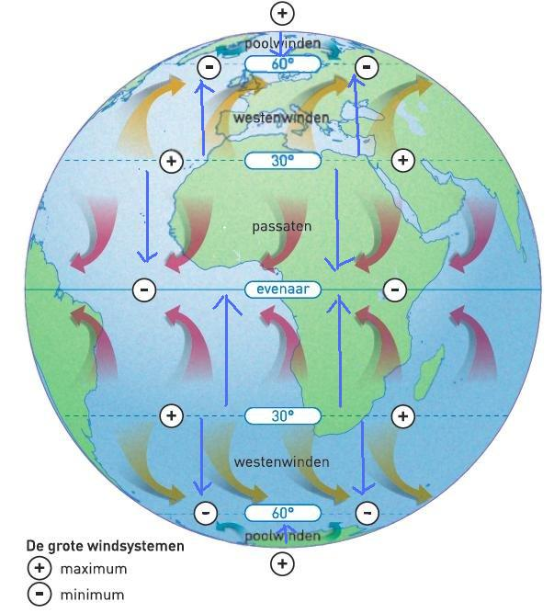

Opdracht 19 ITC I
a Voor de maand juli.
b Het ITC ligt op het noordelijk halfrond, waardoor dit patroon van de winden wordt veroorzaakt.
c Een maritiem klimaat met een droge winter.
d Algemene regel: Een aflandige wind brengt weinig tot geen neerslag.
Situatiebeschrijving: In januari waait in Hongkong een aflandige moesson uit het noordoosten.

Opdracht 20 Tussen de keerkringen K/I
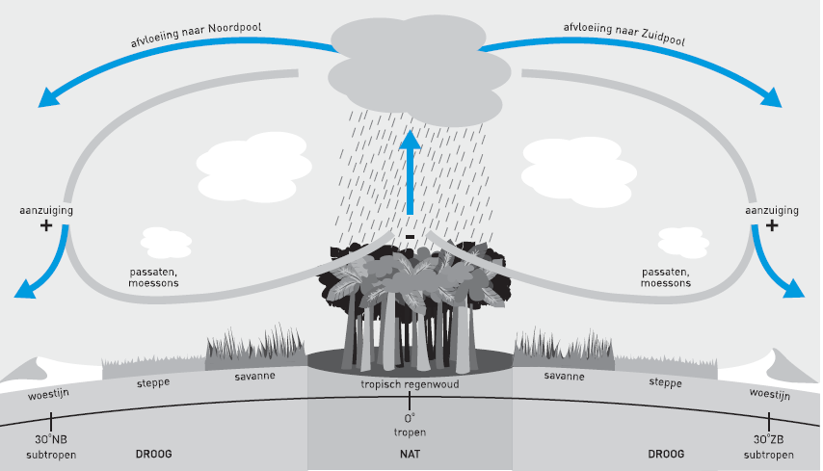
a

b Tropen: stijgende lucht wordt kouder en kan minder waterdamp bevatten. Er vindt condensatie plaats en dat leidt tot neerslag.
Subtropen: dalende lucht wordt warmer en kan meer waterdamp bevatten.
c Stijgingsregens.

Opdracht 21 Land- en zeewinden I VERDIEPING
a/b
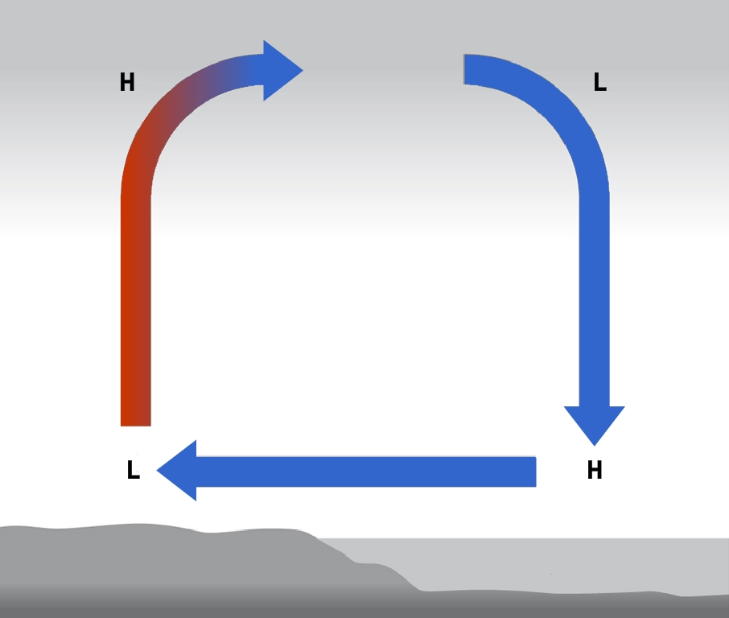

c Een zeewind.
d De zee warmt niet zo snel op als het land, dus de temperatuur boven de zee is lager. Een zeewind brengt dus koelere lucht naar het land.
e
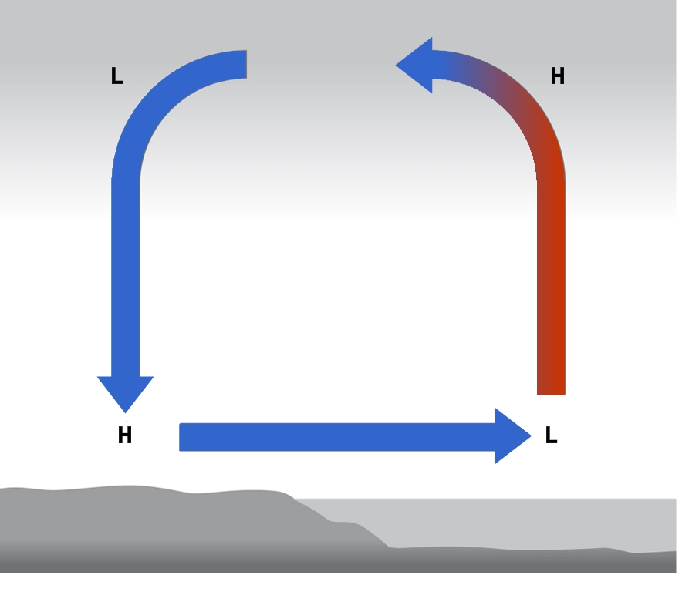

Opdracht 22 Terugblik op paragraaf 1.2
A fout
B goed
C goed
D fout
E fout

1.3 Rivieren in de oceanen

Opdracht 23
–

Opdracht 24 Ecologische landschapszones I/V
a Kaart 197: ‘Ecologische landschapszones (biomen)’.
b De polaire zone begint in het oosten van Noord-Amerika vanaf 50° N.B. en in West-Europa pas vanaf 66½° N.B.
c Oorzaak: De Golfstroom zorgt in West-Europa voor een milder klimaat.
Gevolg: Daardoor is de boreale vegetatie tot op hogere breedte mogelijk.

Opdracht 25 De invloed van zeestromen I
a Oorzaak: De Noord-Atlantische Stroom wordt onder andere aangedreven door verschillen in het zoutgehalte.
Gevolg: Bij afname van het zoutgehalte wordt de toevoer van warmte naar Noordwest-Europa minder.
b Oorzaak: De zeespiegel stond toen erg laag.
Gevolg: Daardoor werden de warme zeestromen door het drooggevallen land grotendeels tegengehouden.

Opdracht 26 El Niño of La Niña? K/I
a El Niño.
b Er is een afwijking van de gemiddelde luchtdrukverdeling, waardoor:
- ten zuiden van de evenaar boven de Grote Oceaan een westelijke wind gaat waaien;
- bij de westkust van Zuid-Amerika warm oppervlaktewater wordt aangevoerd.

Opdracht 27 Standpunt bepalen V VERDIEPING
a Argument voor: in W16 staat dat de wetenschappers hun conclusie ‘robuust’ noemen. Ook een begeleidend commentaar noemt de gevonden trend ‘statistisch overtuigend’ en beschrijft die als ‘alarmerend’.
Argument voor: Sinds een jaar of tien komen uit de afzinkgebieden bij IJsland en Groenland voortdurend aanwijzingen dat een opmerkelijke verzoeting optreedt en dat het zinken van zeewater begint te stagneren.
b Argument tegen: Verbeterde modellen sluiten inmiddels uit dat de cyclus helemaal stilvalt. Ook zal het temperatuureffect in Europa maar gering zijn.
Argument tegen: In 2007 is de uitspraak dat de Golfstroom in sterkte is afgenomen, afgezwakt: misschien was in de natuurlijke variatie ten onrechte een trend gezien.
Argument tegen: Het blijkt dat de waterverplaatsing in noordelijke richting (ruwweg in de bovenste 1.000 meter) tussen New York en Lissabon al sinds 2002 constant is, met een seizoensvariatie van 10 à 15%.
c Voorbeeldantwoord: Ik ben het eens met de stelling, want als de ene wetenschapper in 2005 ‘statistisch overtuigend’ kan beweren dat de Golfstroom afzwakt en in 2010 een andere wetenschapper schrijft dat verbeterde modellen uitsluiten dat de cyclus stilvalt, kun je blijkbaar niet vertrouwen op de wetenschap om met zekerheid iets te beweren.

Opdracht 28 Terugblik op paragraaf 1.3
a Wat is de invloed van zeestromen op het klimaat?
Wat zijn El Niño en La Niña?
b Deelvraag 6: opdracht 24 en 25; deelvraag 7: opdracht 26.

1.4 Het klimaat als systeem

Opdracht 29
–

Opdracht 30 Vergelijken K/V
a - evaporatie
- verwering
- subductie
b Figuur 1.19 zal waarschijnlijk het meest worden gekozen, omdat de relaties tussen de verschillende componenten hier het duidelijkst in is aangegeven.

Opdracht 31 Reactiesnelheid I

W18 Reactiesnelheid.

Component | Reactiesnelheid | Voorbeeld
atmosfeer | uren tot weken | - dagelijkse opwarming en afkoeling  - hittegolf
landoppervlak | uren tot maanden | - opwarmen strand in zomer
oceaanoppervlak | dagen tot maanden | - zomerse opwarming bovenste meter(s)
zee-ijs | weken tot jaren | - variaties in grootte Noordpool
gletsjers | 10 tot 100 jaar | - afsmelten van gletsjers
diepe oceaan | 100 tot 1.500 jaar | - verversen diepwatervoorraden
landijs | 100 tot 10.000 jaar | - uitbreiding en afsmelten van ijskap

Opdracht 32 Terugkoppeling I
a a minder sneeuwbedekking
b minder terugkaatsing van zonlicht.
b c meer verdamping van oceaanwater
d meer bewolking
e grotere terugkaatsing van zonlicht.
c Positieve terugkoppeling.
d Negatieve terugkoppeling.

Opdracht 33 Terugblik op paragraaf 1.4
Eigen antwoord leerling.

Afsluiting

Slotopdracht
a Voorbeeld van een indeling:
Groep atmosfeer: weer, klimaat, atmosfeer, biosfeer, corioliskracht, energiebalans, stralingsbalans, stratosfeer, temperatuurgradiënt, thermosfeer, troposfeer, hydrosfeer, klimaat, lithosfeer, mesosfeer.
Groep warmtetransport: diepwaterpomp, hogedrukgebied, lagedrukgebied, thermohaline circulatie, moesson.
Groep klimaatverandering: conditionele factoren, sturend mechanisme, broeikaseffect, El Niño, la Niña, terugkoppelingsmechanisme.
b Eigen antwoord leerling.

Extra Casusopdracht
Overstromingen op Java V

Opdracht 1
–

Opdracht 2
a De noordwest moesson.
b Landverschuivingen, aardverschuiving en modderstromen.

Opdracht 3
a Door de grote hoeveelheid neerslag raakt de ontboste grond verzadigd met water met als gevolg dat er een aardverschuiving optreedt.
b De aanleg van plantages, rijstvelden, tuinen en herbeplanting met verkeerde houtsoorten.
c De snelgroeiende bevolking (lokale schaal) wordt gezien als motor voor het aanleggen van rijstvelden, koffieplantages en groentetuinen. In tegenstelling tot rijstvelden en groentetuinen hebben koffieplantages geen nut voor de lokale bevolking. De koffie wordt geëxporteerd en levert deviezen op (nationale schaal). Ook de handel in tropisch hardhout speelt zich niet op lokale schaal af.

Opdracht 4
a Natuurlijke oorzaken: 20 m per miljoen jaar.
Menselijke oorzaken: 500 m per miljoen jaar, dus factor 25.
b Deze snelgroeiende boomsoorten verdampen veel water, waardoor de bodem uitdroogt en dus kwetsbaarder is voor erosie.

Opdracht 5
a Probleemoplossende vraag.
b Beschrijvende deelvragen:
- In welke delen van Java vindt bodemerosie plaats?
- In welk seizoen is de kans op modderstromen het grootst?
- Hoeveel oppervlaktegebied wordt onherstelbaar beschadigd?
Verklarende deelvragen:
- Wat is de relatie tussen de bevolkingsdichtheid en de ernst van de bodemerosie?
- Waarom gebruikt de lokale bevolking juist de erosiegevoelige stukken land?
- Waarom is de kans op modderstromen in de wintermaanden groter?
Waarderende deelvragen:
- Is het gewenst dat er in deze gebieden koffieplantages worden aangelegd?
- Is het gewenst dat het kleine Javaanse boeren in dichtbevolkte gebieden wordt verboden akkertjes voor zelfvoorziening aan te leggen?
c Hypotheses opstellen naar aanleiding van de deelvragen.

Proeftoets

Opgave 1 Makkelijk beginnen
1 A stralingsbalans of energiebalans.
B stratosfeer.
C conditionele voorwaarden.
D hydrosfeer.
E temperatuurgradiënt.

Opgave 2 Energiebalans
2 1 verloren in ruimte (69%);
2 verloren in ruimte (31%);
3 geabsorbeerd door gassen (19%);
4 geabsorbeerd door wolken (4%);
5 teruggekaatst als langgolvige straling (14%);
6 gereflecteerd door wolken (17%);
7 gereflecteerd door aardoppervlak (6%).

Opgave 3 Vulkanisme en de invloed ervan op het klimaat
3 Vulkanisme op korte termijn zorgt voor afkoeling.
4 Situatie: Bij vulkanisme komen veel asdeeltjes in de atmosfeer terecht.
Algemene regel: Hoe meer as de atmosfeer bevat, hoe meer zonlicht wordt tegengehouden, waardoor minder zonne-energie het aardoppervlak bereikt.
5 Vulkanisme op lange termijn zorgt voor opwarming.
6 Situatie: Bij vulkanisme komen (broeikas)gassen in de atmosfeer terecht.
Algemene regel: Hoe meer (broeikas)gassen er vrijkomen, hoe meer de atmosfeer de warmte van de aarde vasthoudt.

Opgave 4 Grote gevolgen
7 De Golfstroom (een relatief warme zeestroom) zorgt voor het transport van warmte vanaf het gebied rond de evenaar naar Murmansk.
De oostkust van de Verenigde Staten ter hoogte van New York staat niet onder invloed van een warme zeestroom. De Labradorstroom (een relatief koude zeestroom) neemt ijsbergen vanaf de Noordpool mee zuidwaarts. Voor het noordelijk gedeelte van de Amerikaanse oostkust spreken we zelfs van de Cold Wall.
8 De lijn van 1695 geeft aan tot waar Arctisch water kwam op het hoogtepunt van de kleine ijstijd. Als gevolg hiervan bereikte de Golfstroom Schotland niet meer en werd het klimaat te koud voor graanbouw.

Opgave 5 ITC
9 juni/juli
10 Dit heeft te maken met de gesteldheid van het aardoppervlak. Boven de continenten is de verschuiving het sterkst, doordat daar de verschillen tussen de gemiddelde zomer- en wintertemperaturen (en dus de luchtdruk) het grootst zijn.
11 Dit wijst erop dat het verschil tussen de gemiddelde zomer- en wintertemperaturen niet erg groot is.
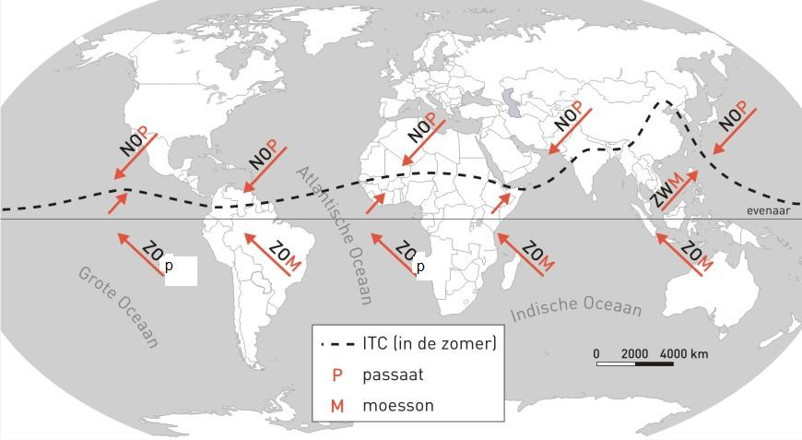
12

Opgave 6 Thermohaline circulatie
13 Door een verschil in temperatuur (thermo) en zoutgehalte (haline) ontstaan er dichtheidsverschillen van het water. Deze zorgen voor de circulatie.
14 In het noorden van de Atlantisch Oceaan koelt warm zeewater af, waardoor het dichter en dus zwaarder wordt. Bovendien zorgt verdamping (in de zomer)aan de oostkust van Noord-Amerika voor een toename van het zoutgehalte. Ook ijsvorming zorgt voor een hoger zoutgehalte.
15 Oorzaak: Door het afsmelten van de gletsjers komt er zoet water in de oceanen.
Oorzaak: Hierdoor valt de diepwaterpomp stil en komt de warmwaterstroom tot stilstand.
Gevolg: Hierdoor zal de (winter)temperatuur in Europa dalen.

Opgave 7 El Niño
16 Uit de verklaring moet het volgende blijken:
Situatie: Bij Indonesië is het oceaanwater relatief warm.
Situatie: Bij de westkust van Zuid-Amerika is het oceaanwater relatief koud.
Algemene regel: Boven warm water zet lucht uit, waardoor de luchtdruk daalt. / Bij warm water stijgt de lucht, waardoor de luchtdruk daalt.
Algemene regel: Boven koud water krimpt de lucht, waardoor de luchtdruk stijgt. / Bij koud water daalt de lucht, waardoor de luchtdruk stijgt.
17 Uit de uitleg moet het volgende blijken:
Oorzaak: Door de verplaatsing van warm oceaanwater in oostelijke richting neemt het temperatuurverschil af.
Gevolg: Daardoor neemt het luchtdrukverschil boven de Grote Oceaan af.
18 Voorbeelden van juiste oorzaken zijn:
- de aanwezigheid van een hogedrukgebied;
- een aflandige wind;
- de aanwezigheid van een koude zeestroom voor de kust.
19 Uit de redenering moet het volgende blijken:
Tweede stap: als gevolg van meer verdamping kunnen er meer wolken ontstaan.
Derde stap: wolken houden het zonlicht tegen, waardoor de oceaan niet nog verder opwarmt.

Opgave 8 Begrippen invullen
20 1 reflectie
2 verdamping (latente warmtestroom)
3 uitstraling (voelbare warmte)
4 verdamping (latente warmte)

Opgave 9 Terugkoppeling
21 Hoge reflectie.
22 Een positieve terugkoppeling. De hoge reflectie zorgt voor een verdere verlaging van de temperatuur van de atmosfeer. Smeltend ijs draagt dus bij aan verdere opwarming.

Opgave 10 Wisselwerking
23 Als het warmer wordt, is er meer plantengroei mogelijk en kan er meer opname van kooldioxide plaatsvinden. Dan neemt de temperatuurstijging dus af.
24 In je antwoord moet de invloed van de mens betrokken worden (ontbossing). Als er meer bossen gekapt worden, kan er minder kooldioxide opgenomen worden en stijgt de temperatuur. Antwoorden met minder of meer reflectie zijn ook goed.)

Opgave 11 Externe krachten
25 1 Platentektoniek werkt in op het ijs: als de continenten meer tropisch gelegen zijn, zal er minder vergletsjering optreden.
2 De stand van de aardas werkt in op de vegetatie: als de aarde immers rechter staat, zal het verschil in temperatuur tussen evenaar en hogere breedten op aarde groter worden.
3 Activiteit van de zon: werkt door op de atmosfeer, omdat de luchttemperatuur hoger wordt als de zon meer straling zendt.
26 Bijvoorbeeld:
Meer of minder CO₂ in de lucht bij meer of minder activiteit.
Ligging van de platen maakt ijs mogelijk/onmogelijk.
Door aaneensluiting van continenten of juist door uit elkaar drijven meer of minder oceaanoppervlak/landoppervlak.
Meer aaneengesloten landoppervlak zorgt voor meer woestijn.
Minder plantengroei zorgt voor meer CO₂.

 | De Geo
vwo | Aardrijkskunde voor de tweede fase
 | Klimaatvraagstukken
 | Antwoorden hoofdstuk 2

www.degeo-online.nl

vierde druk

2 Klimaatverandering is niets nieuws!

Opdracht 1
–

Opdracht 2 Geologische tijdtafel K/I
a De aarde is ongeveer 4,5 miljard jaar oud.
b De restanten van de oudst gevonden levensvormen zijn ongeveer 600 miljoen jaar oud.
c Het kenozoïcum bestaat uit het tertiair en het kwartair.
d Het kwartair valt uiteen in het pleistoceen en het holoceen.

Opdracht 3 Endogene krachten K
a Alleen de tweede bewering is fout.
b Alle beweringen zijn juist.

Opdracht 4 Koud en warm K
A V
B I
C II
D III
E IV

Opdracht 5 Klimaatverandering in Nederland K/V
a Het versterkte broeikaseffect.
b Eigen mening van de leerling, waarbij aandacht besteed moet worden aan nuancering.

2.1 Woestijnaarde

Opdracht 6
–

Opdracht 7 Beweging van platen K
a Continentale platen en oceanische platen.
b Platen kunnen tegen elkaar botsen, uit elkaar drijven of langs elkaar glijden.
c De Pacifische plaat is een oceanische plaat en zal vaak onder de continentale platen duiken, waardoor er veel vulkanisme ontstaat.

Opdracht 8 Seafloor spreading K/I
a Het uit elkaar drijven van platen.
b Convectiestromen.
c De ruimten die bij het divergeren ontstaan, worden opgevuld met stollend magma. Door het toestromen van het magma uit de diepte ontstaan midoceanische ruggen.
d Vulkaan Y is ouder dan vulkaan X, omdat Y verder verwijderd ligt van de plaats waar de twee platen uit elkaar gaan.

Opdracht 9 Het uiteenvallen van Pangea K/I
a W4, W6, W3, W7, W5.
b W4: 225 miljoen jaar BP.
W6: 180 miljoen jaar BP.
W3: 135 miljoen jaar BP.
W7: 65 miljoen jaar BP.
W5: heden.
c De namen van de (toenmalige) continenten zijn:
- Pangea (W4),
- Laurazië (W6 boven),
- Gondwanaland (W6 onder).
d - nieuwe oceaanbodem: lichtgrijs,
- uit elkaar drijven van platen (seafloor spreading): strepen,
- continentale gletsjer: gestippeld Antarctica op W5,
- botsen van platen: lijnen met kruizen,
- bewegingsrichting continenten: pijlen.

Opdracht 10 Zwerftocht van West-Europa K/I
a West-Europa is van ongeveer 30° Z.B. opgeschoven naar de huidige positie.
b Als een continent dichter bij de evenaar ligt, is het klimaat warmer en natter dan wanneer het op hogere breedte ligt. Het is nu dus koeler en droger.
c In het carboon lag Nederland rond de evenaar. Uit de tropische moerasbossen van toen heeft zich later de steenkool gevormd.

Opdracht 11 Zeespiegel tijdens de woestijnaarde I
a Door het schuiven van de ene plaat onder de andere is een groot deel van de oudere gesteenten verdwenen.
b Stap 1: In het perm lagen de continenten samengeklonterd in het oercontinent Pangea. Hierdoor was er veel oppervlak voor oceanen.
Stap 2: Veel water was opgeslagen in de vorm van ijs op de ijskap van Gondwana.
Stap 3: Dit had tot gevolg dat de oceaanbekkens groot en diep waren. Dit leidde tot een lage zeespiegelstand.
c Stap 1: Bij een lage zeespiegelstand is er meer verwering en erosie.
Stap 2: Het afbraakmateriaal hiervan nemen de rivieren mee naar de oceanen.
Stap 3: Hierdoor krijgen flora en fauna aldaar meer voedingsstoffen en kunnen gaan groeien.
Stap 4: Een sterke plantengroei leidt weer tot onttrekking van veel CO₂ aan de atmosfeer (fotosynthese).
Stap 5: Een laag CO₂-gehalte kan op zijn beurt weer leiden tot vermindering van het broeikaseffect en dus tot afkoeling.
Stap 6: Daardoor groeien de ijskappen en daalt de zeespiegel nog verder.

Opdracht 12 Delfstoffen K/I/V

a/b W8 Delfstoffen in Nederland.

Delfstof | Tijdvak moedergesteente | Ligging Nederland | Tijdvak reservoirgesteente | Tijdvak dekgesteente
aardgas | carboon | rond de evenaar | perm (zandsteen) | perm (zout)
aardolie | krijt | rond 30° N.B. | krijt (kalksteen) | tertiair (klei)

c Slochteren (Noord-Groningen.)
d 1 = dekgesteente
2 = reservoirgesteente
3 = aardgas
4 = aardolie
5 = water
Het cijfer 5 is in de tekening verkeerd geplaatst; het hoort bij de onderste grijze laag (water), links en rechts.

Opdracht 13 Terugblik op paragraaf 2.1
–

2.2 Broeikasaarde

Opdracht 14
–

Opdracht 15 Goed gelezen? K
A juist.
B onjuist.
C juist.
D onjuist.
E onjuist.

Opdracht 16 Zeespiegel tijdens de broeikasaarde K/I
a Ten eerste dreven de continenten in het krijt uiteen. Daardoor vormde zich een groot oppervlak aan nieuwe oceaanbodem. Bij het naar boven komen van het hiervoor benodigde magma kwam veel CO₂ vrij en dat zorgde voor een versterking van het broeikaseffect.
Ten tweede: als de continenten verspreid liggen, zijn de oceaanbekkens klein en minder diep. Dit leidt tot een hoge zeespiegelstand. Bij een hoge zeespiegelstand zijn minder gesteenten blootgesteld aan verwering en erosie. Er komt minder afbraakmateriaal in de oceanen. De flora en fauna in de oceanen krijgen minder voedingsstoffen. Een kleinere plantengroei leidt tot minder onttrekking van CO₂ aan de atmosfeer (fotosynthese). Een hoog CO₂-gehalte kan leiden tot vergroting van het broeikaseffect en dus tot opwarming.
b Door de snelle aanmaak van oceanische korst kreeg deze te weinig tijd om in te krimpen. De oceaanbekkens bleven daardoor ondiep.
c Oorzaak: Door de grote hoeveelheid vegetatie en het leven in de oceanen werd veel CO₂ geabsorbeerd.
Gevolg: Daardoor steeg de temperatuur niet verder.

Opdracht 17 Terugkoppeling K/I
a De hypothese klopt: door het snel uit elkaar drijven van de continenten komt er veel CO₂ vrij. Hierdoor stijgt de temperatuur en komt er meer regen en vegetatie. Het gevolg is een toename van de chemische verwering, waarbij veel CO₂ nodig is. Hierdoor wordt meer CO₂ uit de atmosfeer opgenomen en vindt er minder snelle opwarming plaats.
b Dit is een positieve terugkoppeling.

Opdracht 18 Temperatuurvergelijking K/I
a Hoe hoger de breedtegraad, hoe groter het verschil in temperatuur.
b Het ijs (van met name Antarctica) heeft een zelfversterkend effect door het grotere albedo. Hierdoor wordt het steeds kouder en is het verschil groter dan op lage breedte.

Opdracht 19 Oorzaak of gevolg? K/I
a Het is de oorzaak. Door de grote uitstoot van vulkanische gassen kwam er veel CO₂ in de atmosfeer. Dit zorgde via het broeikaseffect voor een stijging van de temperatuur.

Opdracht 20 Koolstofcyclus K/I VERDIEPING
a Die is flink gedaald.

b W12 Opslag van CO₂.

Opslag van CO₂ in | Hoeveelheid in gigaton
atmosfeer | 750
vegetatie | 610
bodem | 1.580
fossiele brandstoffen | 4.000
bovenlaag oceanen | 1.020
diepte oceanen | 38.100
sedimenten | 150
sedimentgesteente | 100.000.000

c 99%.
d Stap 1: CO₂ in de lucht verbindt zich met waterdruppels en vormt koolzuur (H₂CO₃).
Stap 2: Dit zuur valt met de neerslag op de gesteenten op aarde.
Stap 3: Het natrium (Na), het kalium (K) en het calcium (Ca) waar de mineralen van deze gesteenten uit bestaan, lossen op en vormen klei.
Stap 4: Deze klei wordt door de rivieren en het grondwater samen met het koolzuur naar de zee gebracht.
Stap 5: Hier maken allerlei beestjes er kalkskeletten van.
Stap 6: Uiteindelijk worden er dikke kalklagen gevormd.

Opdracht 21 Terugblik op paragraaf 2.2
Openingsfoto: Krijtrotsen zijn gevormd door skeletjes van afgestorven eencelligen tijdens de broeikasaarde.
Figuur 2.9: Door het openscheuren van Pangea kwam veel CO₂ vrij, hetgeen leidde tot temperatuurstijging.
Figuur 2.10: Hoge temperaturen tijdens de broeikasaarde.
Figuur 2.11: CO₂ van de broeikasaarde werd opgeslagen in het sedimentgesteente.
Figuur 2.12: Nooit is het CO₂-gehalte zo hoog geweest als tijdens de broeikasaarde.
Figuur 2.13: De meteorietinslag bij Yucatan was het begin van het einde van de broeikasaarde.

2.3 IJstijdaarde

Opdracht 22
–

Opdracht 23 Zomertemperatuur K/I
a Hoe lager de gemiddelde zomertemperatuur, hoe lager de gemiddelde zeespiegelhoogte.
b Het Saale was de koudste periode.

Opdracht 24 Milankovitch K/I
a A precessie
B scheefstelling
C xcentriciteit
b Figuur 2.18 in het studieboek.
c Uitgangspunt in deze grafiek is een plaats die ligt op 65° N.B. Door de verandering in stralingsdichtheid lijkt het soms of de plaats op 60° B. ligt (warme periode) en soms op 70° N.B. (koude periode).
d 1 interglaciaal
2 glaciaal.

Opdracht 25 Nogmaals Milankovitch I
a In deze situatie heeft het noordelijk halfrond extra warme zomers en extra koude winters.
Als deze situatie zich voordoet, is de instraling tijdens de zomer op het noordelijk halfrond op alle breedtegraden het grootst. Tijdens de winter op het noordelijk halfrond is het precies omgekeerd.
b Op het noordelijk halfrond bevindt zich veel meer landoppervlak; land warmt veel sneller op dan de oceanen.
c Dan wordt de instraling op het noordelijk halfrond in de zomer sterker en in de winter juist zwakker. Dit heeft tot gevolg dat het noordelijk halfrond een extra warme zomer en een extra koude winter heeft.

Opdracht 26 Evenwichtslijn I VERDIEPING
a Ongeveer 0 °C.
b IJs.
c De lijn PQ verschuift dan in de richting van de evenaar.
d Circa 75.000 jaar.
e Als punt P op het land ligt, zal er poolwaarts van dit punt meer sneeuw vallen dan er afsmelt.
f Het landijs kan zich uitbreiden doordat het in de hoogte groeit. Daardoor steekt een groot deel van de ijskap boven de evenwichtslijn uit.
(Opmerking: In de tekeningen loopt PQ vrij steil omhoog; in werkelijkheid ligt de lijn erg vlak. In de Alpen ligt de sneeuwgrens nu op ongeveer 2.000 meter en in Noord-Scandinavië komt hij dicht bij het zeeniveau).
g Als er meer sneeuw en ijs op het land komen te liggen, zal de zeespiegel dalen. In figuur E begint de ijskap te smelten, waardoor de zeespiegel stijgt.
h Door het gewicht van de ijskap zal het eronder liggende deel van de aardkorst dalen.
i Er is sprake van een positieve terugkoppeling. De groei van de ijskap ging nog door toen de evenwichtslijn al poolwaarts bewoog. Daardoor kwam een groot deel van de ijskap vrij plotseling onder de evenwichtslijn te liggen en kon het afsmelten dus snel gaan.

Opdracht 27 Verandering vegetatie I
a Door afkoeling van het klimaat op hogere breedte verandert de naaldbosvegetatie in een toendravegetatie. Hierdoor wordt het albedo groter en wordt er dus meer zonlicht teruggekaatst. De afkoeling wordt versterkt.
b Dit is een positieve terugkoppeling.
c Voorbeeld: Als het klimaat warmer wordt, houdt de atmosfeer meer waterdamp vast. Dit kan weer leiden tot een versterking van het broeikaseffect en dus tot het nog warmer worden van het klimaat.

Opdracht 28 Vulkaanas K/I
a Afkoeling.
b Uit de redenering moet blijken dat:
- de krachtige winden die op grotere hoogte heersen, de vulkanische as snel over de hele wereld verspreiden;
- waardoor de as het zonlicht in een groot deel van de atmosfeer absorbeert/weerkaatst/verstrooit.

Opdracht 29 Samenvattingsopdracht
De begrippen zijn: (inter)glaciaal, scheefstelling, excentriciteit en precessie.
De omschrijvingen zullen per leerling verschillen.

2.4 Reconstructie van klimaten uit het verleden

Opdracht 30
–

Opdracht 31 Paleoklimatologie K
a De paleoklimatologie bestudeert de vroegere klimaten op aarde en de mechanismen die veranderingen in het klimaat hebben veroorzaakt.
b De meeste aandacht gaat uit naar temperatuur.

Opdracht 32 ¹⁶O/¹⁸O I
a ¹⁶O
b ¹⁸O
c ¹⁶O

Opdracht 33 Klimaatreconstructie I
a Ze kunnen alleen gebruikt worden als planten of dieren er fossielen in achtergelaten hebben.
b Bij hogere temperaturen is de kans dat er dikkere boomringen worden gevormd groter. Dit hangt ook af van de hoeveelheid neerslag.
c De twee methoden werken ‘tegengesteld’ aan elkaar: een warmere periode laat minder ¹⁸O in de oceanische sedimenten zien, maar zorgt wel voor dikkere boomringen.

Opdracht 34 Terugblik op paragraaf 2.4
1 gedetailleerdheid van het archief in jaren
2 documenten
3 dendrochronologie
4 palynologie
5 isotopen
6 oceaansedimenten
7 geologie
8 lengte van het archief in jaren

Afsluiting

Slotopdracht
–

Extra Casus
Wisselende sterkte van de zomermoesson

Opdracht 1

a/b W19 Situatie zomermoesson.

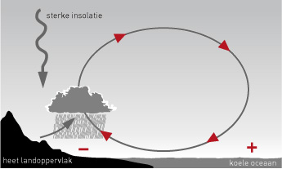

W20 Situatie wintermoesson.

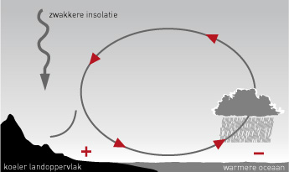

c De zomermoesson is nat; de wintermoesson is droog.
d De moesson komt dan vanaf zee en neemt veel neerslag mee.

Opdracht 2
a Op W21 zie je een zomermoesson.

b W21
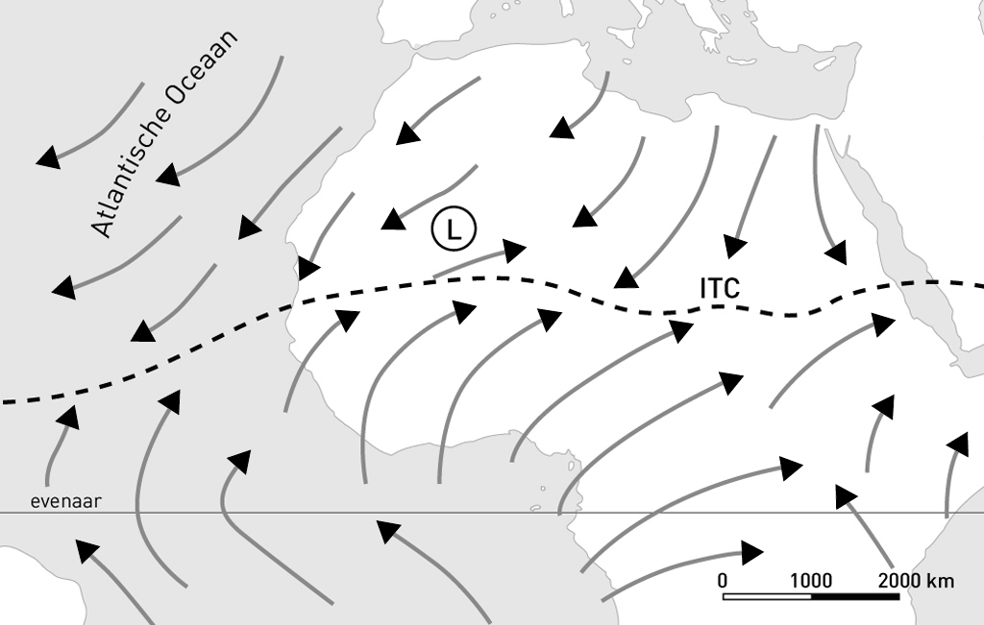

W22
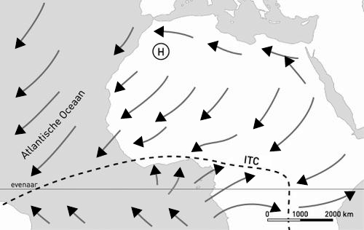

De wind die van onderaf komt, is de natte zomermoesson (bovenste plaatje).
De wind die uit het noordoosten komt (onderste plaatje) is de droge wintermoesson.

Opdracht 3
a Deze varieert rondom een gemiddelde.
b 23.000 jaar.
c Met de precessie van Milankovitch.

Opdracht 4
a In perioden met grotere instraling is de intensiteit van de zomermoesson groter. De wind waait over een groter gebied en is natter. De intensiteit van de wintermoesson is minder.
b Door de toename van de gemiddelde jaarlijkse neerslag schuiven de vegetatiegordels op naar het noorden en verandert de woestijn in een steppe.

Opdracht 5
a Het fytoplankton komt uit de meren die volliepen tijdens een moessonperiode met een hoge intensiteit.
b De wind transporteerde het fytoplankton.
c Het fytoplankton werd tijdens een periode met een kleine intensiteit afgezet, want in die perioden waren de meren drooggevallen en waaide het plankton naar de oceanen.
d Voorbeeld: In perioden met een lage moessonintensiteit heeft de wintermoesson fytoplankton uit de droogvallende meren naar de oceaan geblazen.
e Voorbeeld: Is het fytoplankton in de oceanische lagen hetzelfde als dat in de drooggevallen meren?

Opdracht 6
a Deze hypothese is inderdaad juist.
b De ouderdom van de lagen loopt steeds 5.000 jaar achter bij de cyclus van de sterke moessons.
c Nadat de sterke moesson de meren heeft gevuld, duurt het enige tijd (5.000 jaar) voordat ze zijn drooggevallen en de wintermoesson het fytoplankton naar de oceanen blaast.

Proeftoets

Opgave 1 Even opwarmen
1 I palynologie.
II broeikaseffect.
III excentriciteit.

Opgave 2 Datering
2 A warmer
B kouder.
3 Je kunt op zo’n grote tijdschaal niet met precieze temperatuuraanduidingen werken.
4 Op basis van onderzoek van sedimentgesteente.
5 ¹⁴C-methode.

Opgave 3 Zeestromen in het krijt
6 Bron 2.
7 In het krijt liggen de continenten dichter bij elkaar dan nu. Daardoor lopen ook de zeestromen anders. Warm water wordt zeer effectief naar de poolstreken gestuurd.

Opgave 4 Positieve of negatieve feedback
8 Dit is een negatieve terugkoppeling. Door meer chemische verwering als gevolg van een warmer klimaat, daalt uiteindelijk de gemiddelde temperatuur en komt men weer terug bij het uitgangspunt.
9

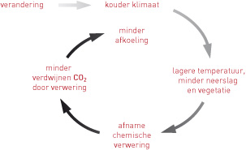

Opgave 5 Aardgas in Groningen
10 A woestijnklimaat
C tropisch regenwoudklimaat.
11 Het gesteente is poreus.
12 Steenkool.
13 Laag A bevat een ondoorlatend gesteente.

Opgave 6 Verbindingen tussen continenten
14 Vanaf het einde van het tertiair.
15 Uit kaart 193A is af te lezen dat zich pas in de loop van het tertiair een landengte tussen Noord- en Zuid-Amerika heeft gevormd.
16 De Atlantische Oceaan (aangeduid als barrière) bestond nog niet.
17 Kaart 188/189: ‘De aarde natuurkundig’.
Kaart 193C: ‘Vergletsjering’.
In je antwoord moet naar voren komen dat tijdelijke intercontinentale verbindingen werden veroorzaakt door de daling van de zeespiegel tijdens glacialen in het pleistoceen.
18 Voorbeelden:
- Door de opwarming van de atmosfeer is er vooralsnog geen nieuw glaciaal en dus geen nieuwe zeespiegeldaling te verwachten. Er zullen dus ook geen landbruggen ontstaan.
- De vorming van nieuwe ijskappen vergt meer tijd dan een paar honderd jaar.

Opgave 7 Milankovitch
19 1 excentriciteit
2 scheefstelling
3 precessie.
20 De excentriciteit.
21 Door de verandering van de instraling lijkt het alsof de plaats soms op 60° N.B. ligt (warmer) en soms op 70° N.B. (kouder).
22 Variatie CO² + CH⁴, verandering van de zeestromen, zonnevlekken en grote vulkaanuitbarstingen.

Opgave 8 Vulkaanuitbarstingen
23 Vulkanische as veroorzaakt afkoeling van de atmosfeer, terwijl de uitgestoten gassen de atmosfeer opwarmen.
24 Vulkanisme op korte termijn zorgt voor afkoeling.
Situatie: Bij vulkanisme komen veel asdeeltjes in de atmosfeer terecht.
Algemene regel: Hoe meer as de atmosfeer bevat, hoe meer zonlicht wordt tegengehouden. Daardoor bereikt minder zonne-energie het aardoppervlak.
25 Vulkanisme op lange termijn zorgt voor opwarming.
Situatie: Bij vulkanisme komen (broeikas)gassen in de atmosfeer terecht.
Algemene regel: Hoe meer (broeikas)gassen er vrijkomen, hoe meer de atmosfeer de warmte van de aarde vasthoudt.

 | De Geo
vwo | Aardrijkskunde voor de tweede fase
 | Klimaatvraagstukken
 | Antwoorden hoofdstuk 3

www.degeo-online.nl

vierde druk

3 Klimaatverandering in perspectief

Opdracht 1
–

Opdracht 2 Housewarming I
a Global warming / klimaatverandering.
b Natuur: Het leefgebied wordt kleiner door de smeltende ijskap.
Economie: De klimaatverandering heeft gevolgen voor het jachtgebied van de Inuit.
c Door een temperatuurstijging wordt het warmer. Hierdoor smelt er meer ijs (afname ijsbedekking). Dit zorgt voor een toename van de zeespiegel (zeespiegelstijging). Er vindt bij hogere temperaturen meer verdamping plaats waardoor de neerslagkans toeneemt. Deze neerslag valt vaak in heftige buien afgewisseld met relatief drogere periodes (neerslagvariabiliteit).

Opdracht 3 Groenland K/I
a Tussen 60 en 85° N.B.
b Tussen 15 en 72° W.L.
c Groenland is bijna helemaal bedekt met ijs en dus niet ‘groen’.

Opdracht 4 Verschillende dimensies K/I
I Economie (bijvoorbeeld de prijs) / (geo)politiek.
II Cultuur.
III Economie.
IV Politiek.
V Natuur.

Opdracht 5 IJsgroei K/I

a/b W2

Factor | Effect op de ijsgroei | Positieve of negatieve terugkoppeling
Luchtvochtigheid | zal uitstraling belemmeren | negatieve terugkoppeling
Bewolking | zal uitstraling belemmeren | negatieve terugkoppeling
Wind | zal water meer mengen, waardoor het minder snel bevriest | negatieve terugkoppeling
Aanwezigheid van sneeuw | werkt isolerend | negatieve terugkoppeling

3.1 De geschiedenis herhaalt zich?

Opdracht 6 IJskernonderzoek K
a Met ijsboringen kan het klimaatverleden gereconstrueerd worden door het bepalen van de verhouding tussen ¹⁶O-¹⁸O-isotopen in het ijs.
b Groenland heeft een ijskap van 3 km dik. Het ijs ligt er al eeuwen.
c 1 Sporen van bomen en planten die duiden op een warmer klimaat.
2 Kleine IJstijd die gevolgen had voor de graanopbrengst

Opdracht 7 Gletsjers I/V
a Voorbeeld: I = +8 tot –8; II = –8 tot –16; III = meer dan 16 meter geslonken per jaar.
b Sterk op Europees continentaal niveau gebaseerd en erg ongelijk van omvang.
c W4
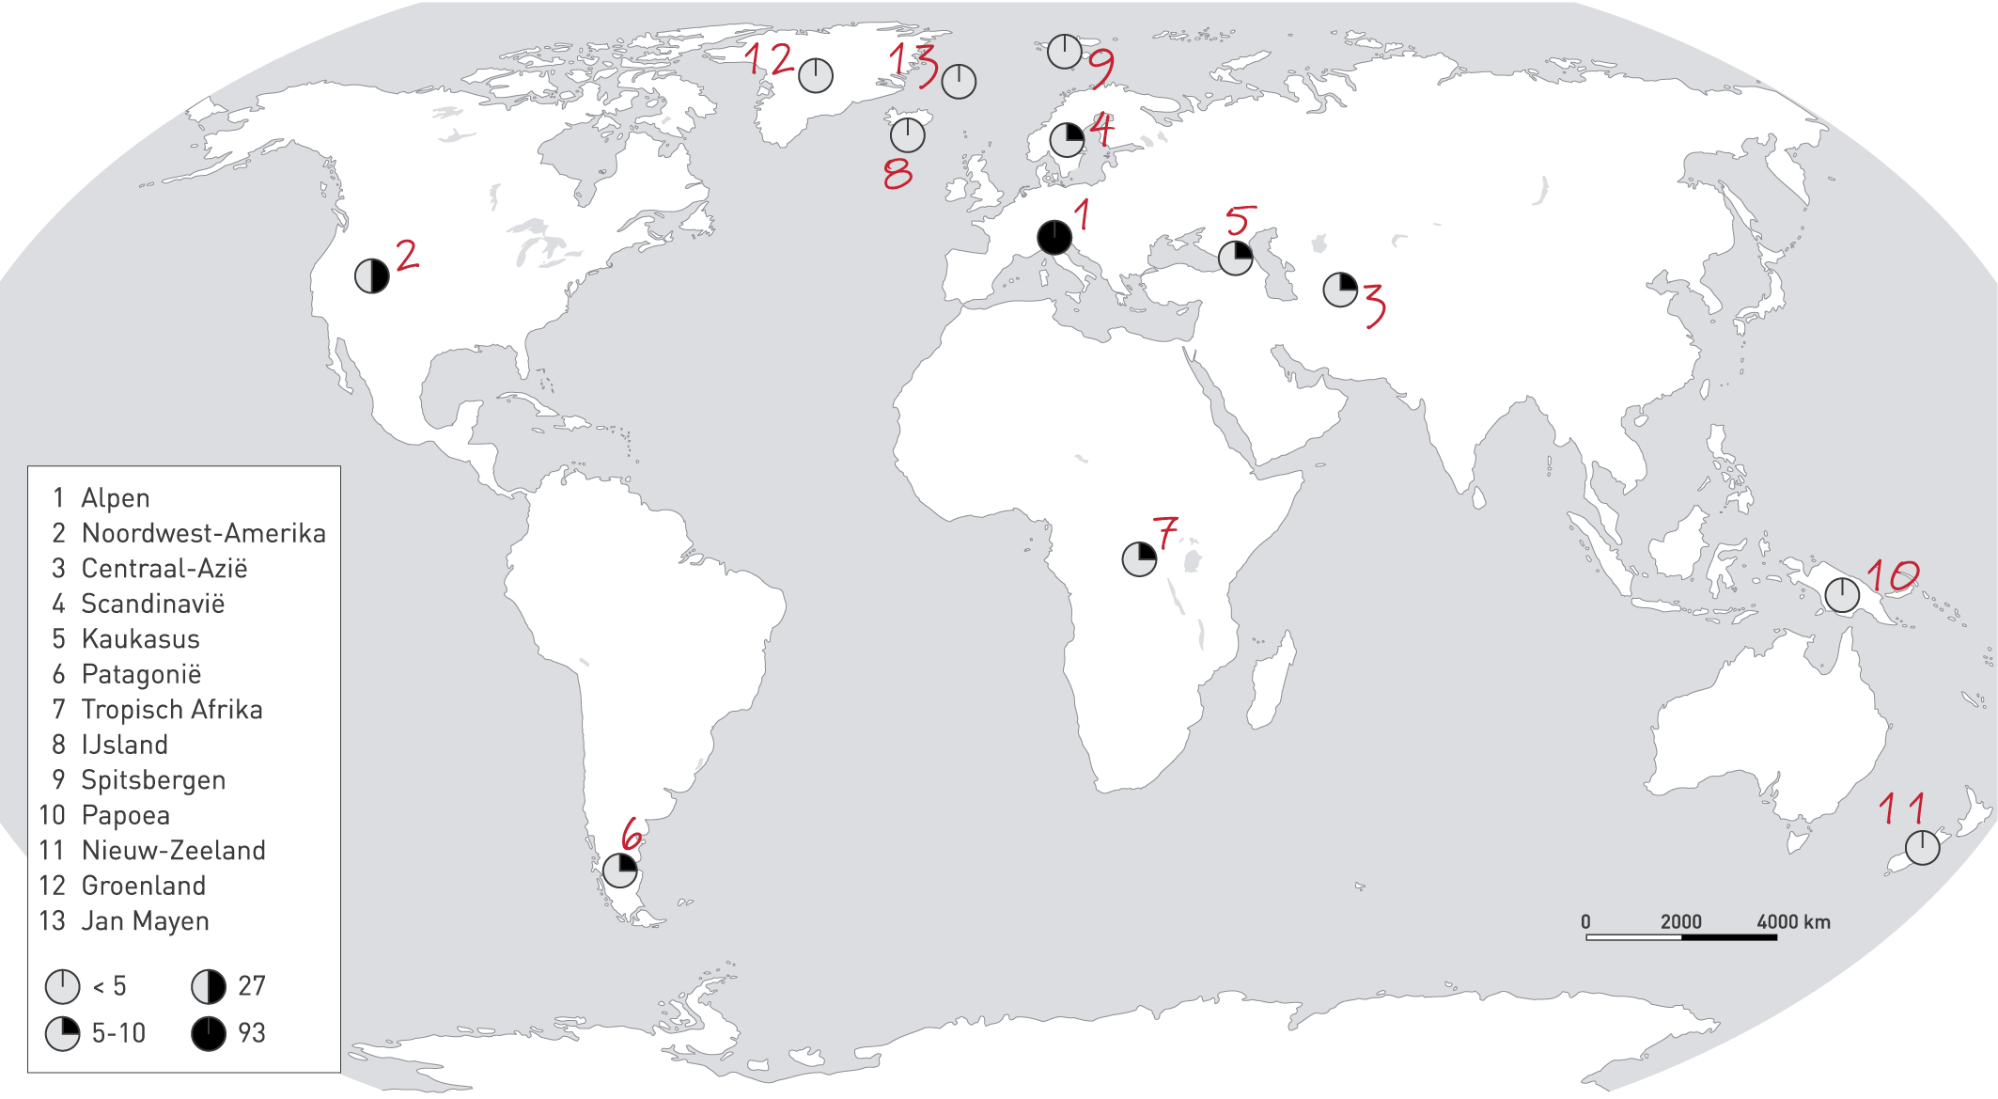

d De Alpen zijn goed bereikbaar voor onderzoekers.
e Als de oorzaak van het smelten van de Alpengletsjers een mondiaal proces is, maakt de beperkte regionale database niet veel uit. Wel mis je regionale verschillen.

Opdracht 8 Natuurlijke factoren K
a Vulkaanuitbarstingen, zeestromen en zonneactiviteit.
b Zonnevlekken.
c Wanneer er meer zonnevlekken zijn, is de zon actiever en geeft hij meer straling af, waardoor het warmer wordt op aarde.
d Hoewel de mens in de periode 1975-2000 de grootste invloed heeft (bijna 0,75 graden), is de rol van de aanwezigheid van zonnevlekken (+ 0,25 graden) niet helemaal te verwaarlozen.

Opdracht 9 Vulkaanuitbarsting K/I
a Na een vulkaanuitbarsting wordt de atmosfeer troebel door stofdeeltjes. Die stofdeeltjes houden zonnestralen tegen. Daardoor koelt het klimaat af en is er minder overstromingsgevaar.
b Met de zonnestraling.
c Bij het broeikaseffect gaat het om de warmtestraling die vastgehouden wordt.
d Het effect van een vulkaanuitbarsting is een trendverzwakkende (negatieve) terugkoppeling.
e Door aerosolen kan de zon minder makkelijk binnenkomen, maar warmte en reflectie kunnen er ook minder makkelijk uit.

Opdracht 10 El Niňo K/I
a Tot de interne variabelen, omdat zeestromen het klimaatsysteem van binnenuit beïnvloeden.
b GB 222.
c Verstoringen van het neerslagpatroon.
d Vooral in de gebieden rond de evenaar/tussen de keerkringen, omdat het water van de oceaan daar het sterkst door de zon wordt verwarmd. (Passaat)winden zorgen ervoor dat het warme water zich verplaatst richting Indonesië. In Peru is het water dan kouder. Het warmere water langs de kust van Indonesië wordt onder invloed van westenwinden in sommige jaren teruggeduwd richting Peru waar dan tijdelijk warmer water voorkomt (El Niňo).
e Peru; door het warmere water wordt het zeewater zuurstofarm. Dit heeft nadelige gevolgen voor de visstand en hierdoor ook (economische) gevolgen voor de Peruaanse vissers.

Opdracht 11 Invloed van de mens K

W7

Figuurnummer paragraaf 3.1 | Oorzaak menselijk  handelen | Gevolg menselijk  handelen
3.6 | opkomst landbouw | toename broeikasgas methaan
3.7 | uitvinding stoomtrein | verhoogde CO₂-uitstoot
3.8 | toename energieverbruik | toename verhoogde CO₂-uitstoot
3.9 | industriële ontwikkeling | hogere CO₂-uitstoot
3.10 | lichtreclame | hoog energieverbruik

Opdracht 12 Broeikasgassen K/I
a CO₂ en (H)cfk’s.
b Broeikasgassen in de atmosfeer absorberen warmtestraling.
c Toename van de broeikasgassen door menselijke activiteiten, bijvoorbeeld door verbranding van fossiele energie, oxidatie van veen en moerasgasvorming in de natte landbouw.
d Van 290 naar 370 (ppm) (28% meer).
e Vanaf 1960 gaat de lijn steil omhoog. Dit komt door de massale motorisering en de snelle groei van de wereldeconomie.
f De industrielanden (rijke landen) hebben een hoge welvaartsgroei laten zien, die gepaard gaat met een hoog energiegebruik.

Opdracht 13 Invloed van de mens K/I
a
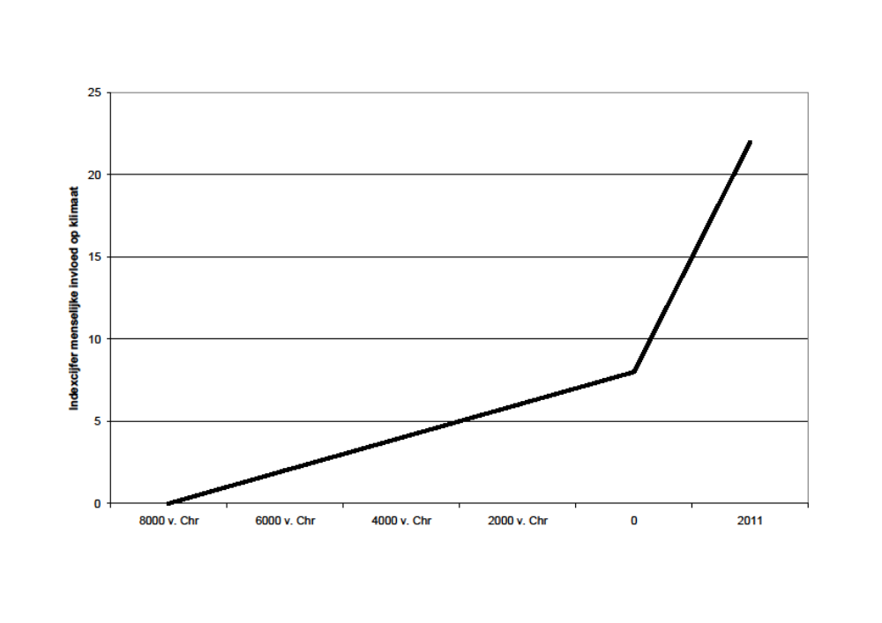b Dat de mens een grote invloed heeft.
c 1 Houtkap/ontbossing.
2 Toename broeikasgas methaan onder andere door het in gebruik nemen van steeds meer wetlands.

Opdracht 14 Methaan I
a Tot ongeveer 5.000 jaar geleden loopt de ontwikkeling van zonnestraling en methaanuitstoot ongeveer gelijk op, terwijl in de periode daarna de intensiteit van de zonnestraling afneemt en het methaangehalte juist toeneemt. De stijgende lijn van het broeikasgas methaan vanaf 5.000 jaar geleden wordt in verband gebracht met de opkomst van de landbouw.
b Rijst wordt grotendeels op natte gronden verbouwd. In natte en dus zuurstofarme grond zetten bacteriën organisch materiaal om in methaan.
c Methaan is een veel sterker broeikasgas dan CO₂ (21 keer sterker).

Opdracht 15 Toename energieverbruik I
a De figuren 3.8 en 3.10.
b A nieuwe industrielanden
B ontwikkelingslanden
C industrielanden.
c Het zwaartepunt van de totale uitstoot van broeikasgassen verschuift via nieuwe industrielanden naar ontwikkelingslanden.

Opdracht 16 Stadsklimaat K/I
a - snellere afvoer (regen)water,
- verstening (veel asfalt, steen, beton),
- lagere albedo,
- hoog energieverbruik door de bevolking.

b W12

Soort klimaat | Temperatuur | Wind | Bewolking | Neerslag | Zicht
Stadsklimaat | hoger | minder | meer | meer | minder
Landelijke omgeving | lager | meer | minder | minder | meer

c Amsterdam heeft veel open water, ligt dicht bij de kust en heeft veel groen (vrij verdampend oppervlak).

Opdracht 17 New York I
a - industrie- en verkeersterrein,
- veel (asfalt)wegen,
- meerdere vliegvelden,
- kantoren/zakencentrum,
- weinig groen.
b De bevolkingsdichtheid.

Opdracht 18 Terugblik paragraaf 3.1
a/c Externe variabelen (±), interne variabelen (±), broeikasgas (+).
b/c Figuur 3.6 (+), figuur 3.8 (++), en figuur 3.10 (+).
d Ondanks dat er veel onzekerheden zijn voor de langere termijn, hebben zowel natuur als mens invloed op het klimaat.

3.2 Gevolgen van klimaatverandering voor laaggelegen kustgebieden

Opdracht 19 IPCC K
a Het IPCC is opgericht om de risico’s van klimaatverandering in kaart te brengen. Het IPCC doet zelf geen onderzoek, maar evalueert onderzoeken van verschillende wetenschapsgebieden.
b Mondiaal.
c - waterbalans,
- ecosystemen,
- kwetsbaarheid van kustgebieden,
- landbouw en visserij,
- industrie,
- gevaren voor de gezondheid.

Opdracht 20 Hockeystick I
a GB 47K. Deze kaart geeft de stijging weer na 1985. Dus lijkt op de steel van de hockeystick.
b Deze figuur ondersteunt de ‘hockeystickhypothese’ niet helemaal: er zijn tegenstrijdige tendensen aan te wijzen.
c Tussen 1940-1975 stijgt het CO₂-gehalte wel, maar de temperatuur niet. Na 1975 gaat het wel gelijk op.

Opdracht 21 Klimaatscenario’s K
a Figuur 3.3.
b G = gematigde temperatuurstijging (1 graad stijging op wereldschaal in 2050 t.o.v. 1990); W+ = verandering van wind (meer westenwind in de winter en meer oostenwind in de zomer).
c 1 forecasting
2 backcasting

Opdracht 22 Klimaatverandering en scenario’s I
a - De temperatuur stijgt.
- De neerslag in de winter neemt toe.
- De zomers worden droger.
- De zeespiegel stijgt.
b I gletsjerspecialist
II natural hazard specialist
III vertegenwoordiger landbouwsector
IV ontwikkelingsmedewerker uit Bangladesh

Opdracht 23 Nederland en Bangladesh K/I
a overeenkomsten:
1 laaggelegen kustgebied
2 dichtbevolkt land.
verschillen:
1 Bangladesh is arm/heeft geen 1 Nederland is rijk/heeft voldoende
financiële middelen financiële middelen.
2 onvoldoende beleid om problemen 2 doeltreffend waterbeleid
te kunnen oplossen.

b W14

Figuurnummer | Oorzaken | Gevolgen
3.17 | - Houtkap en bebouwing te dicht langs de rivier.  - Slechte of geen drainagesystemen. | - Aardverschuivingen.  - Miljoenen daklozen.
3.18 | Moesson. | Grote neerslaghoeveelheden.
3.19 | Waterbeleid waarbij geen rekening gehouden werd met de lokale situatie. | - Verstoring van de natuurlijke delta.  - Uitgeputte landbouwgrond en dalende visstand.

Opdracht 24 Amersfoort aan zee I

a W16

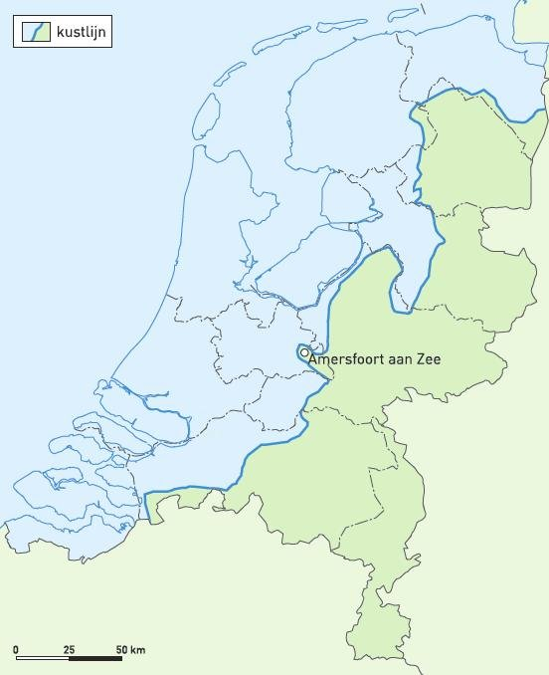

b GB 35A, ‘Nederland zonder dijken’.
c Zowel de bevolkingsdichtheid als de werkgelegenheid zijn in de Randstad hoog ten opzichte van de rest van Nederland, terwijl dit gebied grotendeels onder de zeespiegel ligt.
Demografisch: De bevolkingsdichtheid in de Randstad is hoog, kaart GB 54A.
Economisch: De werkgelegenheid in de Randstad is het grootst, kaart GB 58A.

Opdracht 25 Zeespiegelstijging K/I
a Een stijging van de temperatuur.
b Het KNMI houdt er rekening mee dat de zeespiegel in 2100 met 40 tot 85 centimeter is gestegen.
c De stijging is een gevolg van de uitzetting van het zeewater en van het smelten van grote en kleine ijsmassa’s.
d Door stijgend zeewater dringt er meer zout kwelwater onder duinen en dijken door (infiltratie) en zal het zeewater bij vloed verder de riviermondingen van de Westerschelde en de Nieuwe Waterweg in stromen. Laag gelegen delen in West- en Noord-Nederland zullen een hoger zout gehalte krijgen (verzilting).
e Stijging van zeeniveau leidt tot de noodzaak van kustverdediging om verdrinking van de kust tegen te gaan, maar ook tot infiltratie door zout water waardoor het bodemwater brak wordt.

Opdracht 26 Temperatuur en rijstopbrengst K/I
a De klimaatzones verplaatsen zich ongeveer 200 tot 300 km in noordelijke richting.
b Het gebied wordt dan veel natter waardoor er minder geoogst kan worden. Te natte grond is minder geschikt voor akkerbouw.
c Hier wonen veel mensen die afhankelijk zijn van deze rijstopbrengsten.

Opdracht 27 Bangladesh en klimaatverandering K/I
a Een groot deel van de delta overstroomt, er ontstaat veel schade aan landbouwgrond en er vallen veel slachtoffers in het dichtbevolkte gebied.
b Nederland: dijkaanleg, dijkverzwaring.
Bangladesh: aanleg polders, sluizen.
c Uit je antwoord moet blijken dat Nederland bij onvoldoende maatregelen voor een groot deel overstroomd zou zijn, waardoor de economische ontwikkeling en welvaart achtergebleven zouden zijn.
d Nederland bood eind jaren zestig van de vorige eeuw hulp aan Bangladesh door de aanleg van polders. Bij de inpoldering van rivieren in Bangladesh werd uitgegaan van de situatie in Nederland, waar ook veel gebieden ingepolderd zijn. Er werd niet gekeken naar de lokale omstandigheden van zowel landschap als bewoners. Inpoldering van het rivierengebied leidde in dit geval tot uitputting van landbouwgrond en tot daling van de visstand, met als gevolg een financiële strop voor de bewoners.
Bij de nieuwe aanpak werd veel meer gekeken naar de behoeften van de dorpelingen en de ontwikkeling van dorpen in samenwerking met lokale overheden.

Opdracht 28 Terugblik op paragraaf 3.2
Voorbeeld van een goed antwoord:
- Indicatoren die iets zeggen over de economische ontwikkeling van een land zoals BBP, groei BBP, sterkte economie en inflatie.
In Bangladesh is het BBP en de groei van het BBP een stuk lager dan in Nederland. Ook is de economie minder sterk en is er een hogere inflatie.
- Indicatoren die iets zeggen over de levensomstandigheden van een land zoals percentage analfabeten, gezondheidszorg en gebruiksgoederen.
In Bangladesh is het percentage analfabeten veel hoger dan in Nederland. De gezondheidszorg is in Bangladesh minder ontwikkeld en het aantal verkochte gebruiksgoederen ligt een stuk lager dan in Nederland.

3.3 Positieve en negatieve gevolgen van klimaatverandering

Opdracht 29 Gevolgen van klimaatverandering K
a Betere groeikans bossen/gewassen, sommige gebieden worden aantrekkelijker voor toerisme.
b Verdrinking, verzilting, verdroging.
c Eigen antwoord leerling.

Opdracht 30 Ecologische landschapszones K
a Dit zijn ecologische landschapszones die de verspreiding van de organismen over de aarde beschrijven. Het gaat hierbij om grote samenhangende ecosystemen.
b Legenda van links naar rechts: Nearctisch gebied, Neotropisch gebied, Palearctisch gebied, Afrotropisch gebied, Oriëntaals gebied, Australaziatisch gebied.
c De Afrotropische, Indomaleisisch/Oriëntaalse en Neotropische gebieden worden groter.

Opdracht 31 Gletsjers en klimaatverandering K/I
a Uit je redenering moet blijken dat:
- de zijmorenen de grens markeren van de vroegere omvang van de gletsjer;
- de gletsjer in het verleden dus een grotere omvang had.
b Op deze lijn zijn het aangroeien en het afsmelten van de gletsjer met elkaar in evenwicht.
c Uit je redenering moet blijken dat:
- door opwarming meer ijs zal smelten dan er zal aangroeien;
- de evenwichtslijn zich hierdoor richting bergtoppen zal verplaatsen.
d Een negatief gevolg, omdat het skigebied kleiner wordt.

Opdracht 32 Neerslagvariabiliteit I
a Het verschil in neerslaghoeveelheid door de tijd heen (temporeel) of binnen een gebied (ruimtelijk).
b In (de meeste) gebieden met een hoge jaarlijkse neerslag is de bodemaantasting door afstromend water groter dan in gebieden met een geringe jaarlijkse neerslag.
c Het wegspoelen van de vruchtbare bodem.
d Verdroging/verwoestijning.

Opdracht 33 Verschillende dimensies V
a/b Iglo: natuur; wegtrekken Inuit naar ander gebied met meer bestaansmogelijkheden.
Tractor: natuur; regionale specialisatie.
Wolk: sociaal-cultureel; steun van rijke landen.
Malariamug: natuur; voorlichting/betere bescherming bieden.
Vlaggen op Noordpool: politiek; overleg/samenwerking/afspraken vastleggen.
Boer in Nederland: natuur; goede alternatieven bieden voor boerenbedrijven/omwonenden.
Vrouw in Spanje: economisch; economische steun bieden/richten op andere economische sectoren.
Militair en paard: natuur; onafhankelijke waarnemers aanstellen/controle op goede verdeling beschikbare bronnen.
Waterput: natuur; water van elders proberen aan te voeren.
Man in rolstoel: natuur; voorlichting/alternatief voedsel aanbieden.
Hijskraan in zee: politiek; voorlichting/preventieve maatregelen tegen overstromingen nemen.
Man in water (Azië): natuur; beperken van aanleg stuwdammen/ingrijpen in de natuurlijke loop van rivieren.
Huizen in Siberië: natuur; niet/beperkt bouwen in natuurgebied.
Mensen in China: sociaal-cultureel; mensen helpen/steun bieden in het land zelf.
Glas water China: natuur; watermanagement/kennis rijke landen inzetten.
Palmboom: natuur; minder bouwen op laaggelegen eilanden/bevolking proberen te huisvesten in de regio.
Vuur Australië: natuur; beperken van bosbranden/mogelijke brandhaarden door nat houden van gebieden/controle.
Opdracht 34 Kennis en beleid I/V
a Eigen antwoord van de leerling.
b Natuurlijk: Het klimaatsysteem is complex (reageert op de vier elementen vuur, water, aarde en lucht).
Politiek: Tegenstrijdige meningen/belangen maken afstemmen van beleid moeilijk.

Opdracht 35 Natuurlijke omstandigheden in Uganda I VERDIEPING
a Tropisch woud, savanne en hooggebergtevegetatie.
b Ontbossing.
c Ontbossing is nodig voor landbouwgrond.
d Koffie, oliepalm/aardnoten

Opdracht 36 Koffie uit Uganda I
a Het klimaat wordt steeds minder geschikt voor het verbouwen van koffie als de temperatuur stijgt.
b De export van koffie is een belangrijke inkomstenbron (40% exportwaarde; bron www.cmo.nl).
c 0,5 tot 1,0 ºC hoger.
d De mogelijkheden voor het verbouwen van koffie nemen af. Er kan dan alleen nog koffie verbouwd worden in de hoger gelegen delen van het land.

Opdracht 37 Droogte in Zuid-Spanje I
a Een mediterraan klimaat.
b Spanje ligt op een lagere breedte waardoor de invalshoek van de zon groter is.
c In Murcia minder dan 500 mm/j; in Andalusië vnl. 500-1.000 mm/j; in de Ebro grotendeels minder dan 500 mm/j.
d Ja, GB 117B: Geïrrigeerd gebied.

Opdracht 38 Gevolgen van droogte in Zuid-Spanje I
a Verzilting. Door te veel en verkeerd watergebruik in combinatie met hoge temperatuur (waardoor een deel van het water verdampt) vindt een proces plaats waarbij zich in de bodem steeds meer zouten ophopen (GB 117A.
b Nieuwe stuwmeren, betere irrigatie, waterbesparing en eventueel (veel nadelen) watertransport van de Ebro naar Andalusië.
c De vochtige delta van de Ebro zal verdwijnen. Verdroging en verzilting kunnen negatieve gevolgen hebben voor natuur en landbouw.
d In de Moorse periode was Andalusië veel groener. Resten van waterkeringen, aquaducten, tuinen en watermolens herinneren hieraan.
e De vraag naar water is sterk toegenomen door bijvoorbeeld recreatieve voorzieningen. Daarnaast zal op den duur verdroging nog versterkt kunnen worden als gevolg van klimaatverandering.
f Verdroging; dit leidt tot problemen in de tuinbouw, het toerisme en de drinkwaterwinning.
g De aride zone (B-klimaat).

Opdracht 39 Terugblik op paragraaf 3.3
Figuur 3.20: de positieve en negatieve gevolgen van klimaatverandering.

Afsluiting

Slotopdracht
Voorbeeld: Klimaatverandering is een complex probleem. Je moet rekening houden met natuurkrachten. Er is bewijs dat deze in het verleden een rol gespeeld hebben. Bovendien moet de rol van de mens erbij betrokken worden. Er zijn aanwijzingen dat de mens de afgelopen honderd jaar invloed heeft gehad op het klimaat. Om te anticiperen op de toekomst, is het belangrijk klimaatverandering in (dit) perspectief te zien.

Extra Casus
Natuur versus mens V

Opdracht 1 ‘An Inconvenient Truth’
–

Opdracht 2 Klimaatsceptici
–

Opdracht 3 Eindproduct
-

Proeftoets

Opgave 1 Klimaatsysteem en broeikaseffect
1 Interne variabelen: El Niňo, La Niňa, zonneactiviteit.
Externe variabelen: aswolk na uitbarsting van een vulkaan.
2 Vulkanen, zonnevlekken en de mens.
3 Het aardoppervlak wordt verwarmd door de zon. Vervolgens wordt warmte teruggekaatst in de atmosfeer, waar deze warmte wordt geabsorbeerd door natuurlijke broeikasgassen. Door dit (natuurlijke) proces blijft het warm in de atmosfeer en op het aardoppervlak. Bij een toename van de broeikasgassen in de atmosfeer door menselijke activiteit is er sprake van een versterkt broeikaseffect.

Opgave 2 Temperatuurstijging
4 Er zijn sterke overeenkomsten in het patroon. De sceptici zien eerst de temperatuur en dan pas de CO₂-concentratie stijgen. Dit gaat in tegen de heersende opvattingen.
5 De sceptici menen een natuurlijke variatie aan te tonen. Dan is er geen maatregel nodig.
6 Methaan (CH₄).
7 Bevolkingsgroei, industrialisatie en verstedelijking.

Opgave 3 CO₂-uitstoot per regio
8 A industrielanden.
B nieuwe industrielanden.
C ontwikkelingslanden.
9 Ontwikkelingslanden kennen een snelle economische ontwikkeling die gepaard gaat met een forse toename van het energiegebruik en daardoor een hogere CO₂-uitstoot.

Opgave 4 Arme en rijke landen
10 1 Veel slachtoffers/milieuvluchtelingen bij overstromingen of extreme droogte.
2 Ze hebben geen geld om maatregelen te nemen om klimaatverandering tegen te gaan.
11 1 Ze geven financiële steun; ze investeren bijvoorbeeld in schonere energie en energie-efficiëntere productie.
2 Ze leveren kennis; ze geven bijvoorbeeld bouwadvies in laaggelegen kustgebieden.
12 Voorbeeld: Hulp moet verplicht gesteld worden omdat arme landen zich anders niet (verder) economisch kunnen ontwikkelen.
Hulp moet verplicht gesteld worden om zo het aantal slachtoffers te beperken en een humanitaire ramp te voorkomen.
13 Vanuit een sociale of economische dimensie.

Opgave 5 Klimaatzones
14 Koude zeestroom (Peru Stroom). De stroom wordt minder sterk als de temperatuurverschillen afnemen.
15 Als de variabiliteit van het zuurstofgehalte in het water te groot wordt (te veel afwisseling in warme en koude zeestromen), gaat de ansjovisvangst achteruit.
16 Het is mogelijk dat er meer neerslag valt door opschuivende zones.

Opgave 6 Klimaatscenario’s
17 Een stijging tussen 0 en 0,5 °C.
18 Gebieden ten noorden van de Noordpoolcirkel en enkele gebieden ten noorden van Vancouver, ten noorden van Tasjkent en rondom Delhi.
19 Dat betekent dat de nadruk ligt op meer wereldhandel, waarbij de economische belangen centraal staan. De gebruikte kaart is GB 217E.
20 Materiële waarden (‘consumentisme’) en transport over grote afstanden horen bij dit beeld.

Opgave 7 Gevolgen klimaatverandering
21 In Zuid-Europa pakt de opwarming veel minder gunstig uit dan in Nederland.
22 Voorbeeld: De kans dat een temperatuurstijging bedreigend is voor bijvoorbeeld de veeteelt, leidt tot een andere waardering dan die van de vogelaar die plots vogels ziet waar hij/zij eerst voor naar het buitenland moest.

Opgave 8 Ontbossing
23 Op mondiaal niveau.
24 Afrika en (Midden-)Latijns- Amerika.
25 Demografische reden: De (snelgroeiende) bevolking heeft landbouwgrond nodig.
Economische reden: De export van hout levert deviezen op; meer landbouwgrond kan zorgen voor een hogere export van landbouwproducten naar rijke landen.
26 Verbranding van hout zorgt voor CO₂-uitstoot en minder bossen betekent minder opname van CO₂.

Opgave 9 Dimensies en ruimtelijke schalen

De antwoorden op de vragen 27, 28 en 29 zijn weergegeven in onderstaande tabel.

Figuur | Dimensie | Waarom | Schaal | Uitwerking
Bron 5 | natuur | zeestroom | continentaal, fluviaal | minder aanvoer warmte naar West-Europa
Bron 6 | natuur | permafrost | regionaal | meer broeikasgassen de lucht in
Bron 7 | natuur | ijskap | continentaal | versnelde afsmelting van deel Antarctica
Bron 8 | natuur | ijskap | regionaal | verschil in ontwikkeling ijspakket binnen een gebied
Bron 9 | natuur, cultuur | ziekte | continentaal | pandemie die tot afkoeling zou leiden

 | De Geo
vwo | Aardrijkskunde voor de tweede fase
 | Klimaatvraagstukken
 | Antwoorden hoofdstuk 4

www.degeo-online.nl

vierde druk

4 Klimaatbeleid in de praktijk

Opdracht 1 Beeldvorming
Openingsfoto: Windenergie op het eiland Samsø, een voorbeeld van duurzame energie.
Foto bij inleiding § 4.1: Bomen halen CO₂ uit de lucht.
4.1 Naar een andere energievoorziening?
4.2 Schadelijke broeikasgassen moeten beperkt worden.
4.3 Emissiehandel als maatregel om schadelijke broeikasgassen te beperken.
Foto bij inleiding § 4.2: Auto op zonne-energie, een voorbeeld van duurzame energie.
4.4 Zonnespiegels voor de winning van zonne-energie.
4.5 Warmtepompen worden gebruikt om geothermische energie te kunnen inzetten.
4.6 Windenergie, een voorbeeld van duurzame energie.
4.7 Bio-ethanol, een toepassing van bio-energie.
4.8 Palmolie wordt gewonnen om aan de vraag naar biobrandstoffen te kunnen voldoen.
4.9 Kernenergie, een alternatieve energiebron.
4.10 CO₂-opslag, een maatregel om de uitstoot van schadelijke broeikasgassen te beperken.
Foto bij inleiding § 4.3: Demonstratie tegen klimaatbeleid.
4.11 Landen die het verdrag van Kyoto hebben ondertekend.
4.12 Europees klimaatbeleid: vastgestelde emissiereductie in EU-15 landen per lidstaat.
4.13 Tolheffing als maatregel om de automobiliteit af te remmen.
4.14 Elektrische bussen in Den Bosch als voorbeeld van een duurzaam energiebeleid.

Opdracht 2 Versterkt broeikaseffect K/I
a Uitstoot van te veel schadelijke broeikasgassen veroorzaakt door de mens.
b Versterkte opwarming van de aarde.
c Economische belangen wegen op de korte termijn zwaarder dan milieubelangen. Ook hebben de afzonderlijke landen te maken met nationale wetgeving.

Opdracht 3 Klimaatbeleid K
a C; de eerste klimaatconferentie is van begin jaren negentig.
b Verdrag van Kyoto.

Opdracht 4 Energiebronnen K
a/b D: I Bij verbranding van biomassa (bijvoorbeeld hout) komen schadelijke stoffen vrij.
II Nederland heeft te weinig zonuren om een hoog rendement te behalen.

4.1 Beperking van schadelijke broeikasgassen

Opdracht 5 Verschillende maatregelen K
a Bij brongerichte maatregelen is er sprake van een structurele aanpak van het milieuprobleem; met symptoombestrijding worden alleen de effecten van het milieuprobleem aangepakt.
b In arme landen: minder geld / mogelijkheden om technische maatregelen te nemen.

Opdracht 6 Fossiele brandstoffen K/I
a (Steen)kolen, olie en gas.
b 1 versterkt broeikaseffect
2 voorraden raken op
3 politieke spanningen.
c GB 200G ‘Wereldenergiereserves’.
d Het Midden-Oosten (aardolie 66% + aardgas 42%)
(GB 188G Midden-Oosten (aardolie 66% + aardgas 34%

Opdracht 7 Emissiehandel K/I

a W1

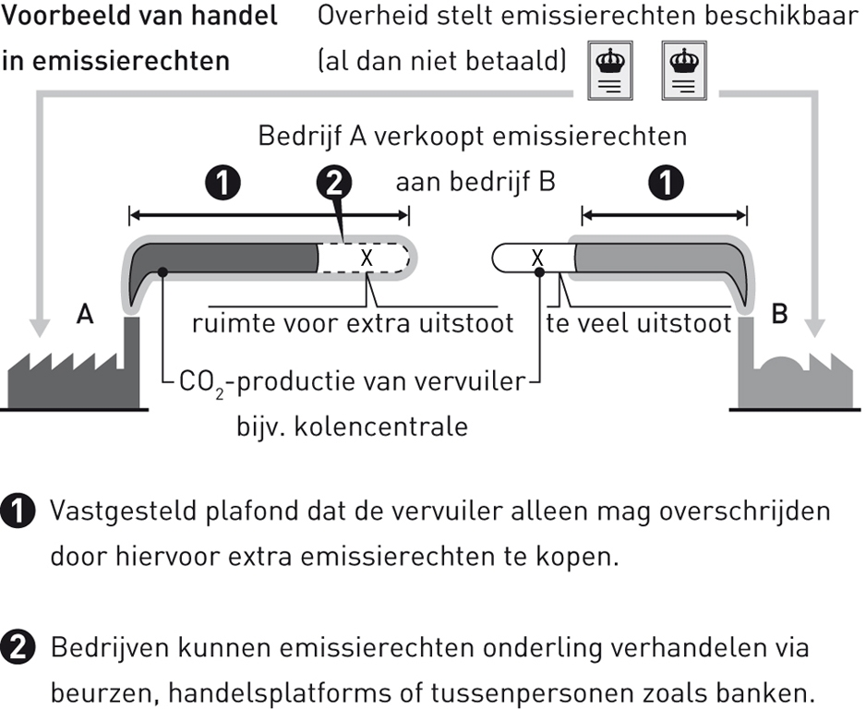

b Bedrijf A heeft ruimte voor extra uitstoot.
c Op het principe van vraag en aanbod.
d Bij een dalende prijs is de aankoop van emissierecht goedkoop en zal er juist meer CO₂-uitstoot plaatsvinden. Er is geen prikkel om te investeren in het beperken van de uitstoot. De milieuvervuiling wordt dus groter

Opdracht 8 Transportbesparing K/I
a 1 Bewerking van producten in eigen regio (regionale specialisatie).
2 Vermindering van volume en gewicht.
3 Optimaler gebruikmaken van retourstromen.
b Milieu: Minder CO₂-uitstoot.
Samenleving: Milieubewustheid onder bevolking neemt toe / minder files.
Economie: Lagere kosten.
c Door minder gebruik te maken van transport, is de uitstoot van schadelijke broeikasgassen lager en nemen ook de schadelijke gevolgen voor het milieu af.

Opdracht 9 Terugblik op paragraaf 4.1
a Voorbeeld van een goed antwoord:
- fossiele brandstoffen:
1 steenkool, olie, gas → voorraden raken uitgeput
2 schadelijke uitstoot
- broeikasgassen:
1 CO₂, N₂O en CH₄
2 slecht voor het milieu
- brongerichte maatregelen: transportbesparing
- symptoombestrijding: handel in emissierechten
b Antwoord op deelvraag 1: Maatregelen die gericht zijn op het aanpakken van de bron van de schadelijke uitstoot van broeikasgassen en symptoombestrijding. Een voorbeeld van symptoombestrijding is emissiehandel. Deze handel is gericht op de verdeling van het uitstootrecht tussen bedrijven via vraag en aanbod van emissierechten.
Antwoord op deelvraag 2: De maatregelen zijn het meest effectief op lokaal en regionaal schaalniveau.
4.2 Duurzame energie

Opdracht 10 Duurzame energie K/V
a Bronnen die warmte afgeven, bijvoorbeeld zonne-energie en aardwarmte.
Bronnen die gebruikt worden om elektriciteit op te wekken, bijvoorbeeld windenergie.
Bronnen waarbij energie vrijkomt door verbranding of vergisting: bio-energie.
b Zonne-energie: stralingswarmte van de zon wordt opgeslagen in zonnecollectoren en daarna omgezet in energie.
Windenergie: energie die gewonnen wordt door beweging van lucht om te zetten in een bruikbare vorm van energie. Grote windturbines zorgen voor het verzamelen van de energie.
Bio-energie: verbranding van hout en afval, waarbij de vrijgekomen energie (her)gebruikt wordt + winning biogas op basis van mestoverschotten en winning op basis van vergisting van groente-, fruit- en tuinafval.
Aardwarmte: gebruikmaken van de omgevingstemperatuur van bijvoorbeeld lucht, water en bodem. Warmtepompen brengen de temperatuur naar een hoger niveau.
c Zonne-energie: schone energie, maar kosten van winning zijn hoog. Ook niet in elk gebied voldoende zonuren voor rendabele toepassing.
Windenergie: schone energie, kosten windturbines zijn hoog, alleen in gebieden met veel wind toepasbaar.
Bio-energie: winning relatief goedkoop, niet geheel schone energie.
Aardwarmte: relatief makkelijk te winnen, geen hoog rendement.
d Zonne-energie vanwege het gemiddeld hoge aantal zonuren in arme landen (fysische dimensie); bio-energie vanwege de relatief lage kosten (economische dimensie).

Opdracht 11 Wind- en zonne-energie K/I
a Wind en zon zijn geen constante factoren. De aanschaf en de plaatsing van zowel windturbines als zonnespiegels en zonnecollectoren zijn duur.
b Gebieden met de hoogste windsnelheden hebben de meeste windmolenparken.
c Visuele verstoring van het landschap / mogelijk geluidsoverlast door wieken.

Opdracht 12 Waterkracht K/I
a 1 Door gebruik te maken van de hoogteverschillen van water (watervallen / stuwdammen);
2 Golfslagenergie;
3 Getijdenenergie;
4 Door gebruik te maken van het verschil in zoutconcentratie in grensgebieden tussen zout en zoet water (blauwe energie).
b Het gebruikmaken van hoogteverschillen van water (watervallen / stuwdammen).
c GB 72 en GB 79D.
d Gebieden met een overgang van zout naar zoet water, bijvoorbeeld de Afsluitdijk, Zeeuws-Vlaanderen / Schelde en Eems / Dollard.

Opdracht 13 Biobrandstoffen K/I
a Brandstof op basis van plantaardig gewonnen olie.
b In rijke landen met een hoog welvaartsniveau en een uitgebreid autopark. Het is een (goedkoop) alternatief voor fossiele brandstoffen. Daarnaast is het beter voor het milieu.
c Energiegewassen die geteeld worden voor de toepassing van biobrandstoffen leveren op nationale schaal inkomsten op (positief gevolg), terwijl de bevolking op regionale / lokale schaal minder grond beschikbaar heeft voor de voedselproductie en te maken krijgt met milieuschade (bodemuitputting).

Opdracht 14 Ontbossing in Brazilië I
a 1 Wegen aangelegd als ontginningsbasis.
2 Grote weilanden voor veeteelt ten behoeve van vleesconsumptie.
3 Stadscentrum met dichte bebouwing.
4 Aanleg koffieplantages.
b Regionale schaal.
c Aan de ene kant zorgt grootschalige houtkap ervoor dat bomen minder CO₂ uit de lucht kunnen halen. Dit versterkt het klimaatprobleem. Aan de andere kant wordt de ontgonnen grond gebruikt voor de verbouw van oliehoudende zaden en soja ten behoeve van biobrandstof en ethanolproductie. Deze brandstoffen dragen bij aan een vermindering van de CO₂-uitstoot.
d Voorbeeld: De vraag naar biobrandstoffen blijft de komende jaren stijgen, waardoor de vraag naar oliehoudende zaden en soja groot zal zijn. Gezien de winst die met de export van deze producten te behalen is, zal de ontginning ten behoeve van de verbouw van deze zaden zich uitbreiden.

Opdracht 15 Kernenergie K/I
a Voordeel: geen CO₂-uitstoot.
Nadeel: radioactief restafval.
b Alternatief voor het opraken van fossiele brandstoffen.
c Risico’s op ongelukken / opslag radioactief afval brengt risico’s met zich mee.

Opdracht 16 CO₂-opslag K/I
a In Barendrecht.
b Barendrecht ligt onder de rook van Rotterdam, dicht bij een industriegebied met een hoge CO₂-uitstoot.
c Onder Barendrecht bevinden zich lege aardgasvelden.
d Er is nog te weinig bekend over de risico’s wanneer er CO₂-gas zou ontsnappen.

Opdracht 17 Terugblik op paragraaf 4.2
Zonne-energie: in gebieden met een hoog aantal zonuren.
Aardwarmte: wanneer gebruikgemaakt wordt van energie ontrokken aan de aardkorst of omgevingswarmte (lucht, water, bodem).
Windenergie: in open, vlakke gebieden met veel wind.
Waterkracht door gebruik te maken van hoogteverschillen van water of het verschil tussen zout en zoet water.
Bio-energie: door gebruik te maken van organisch materiaal (o.a. door verbranding en vergisting).
Kernenergie: alternatief voor gebruik fossiele brandstoffen: geen schadelijke CO₂-uitstoot.
Elektrische auto’s: Wanneer elektriciteit op een duurzame manier wordt opgewekt, is het gebruik van een elektrische auto nauwelijks schadelijk voor het milieu. Er is geen schadelijke CO₂-uitstoot.
CO₂-opslag: het afvangen van CO₂ leidt ertoe dat er minder schadelijke uitstoot in de atmosfeer komt.

4.3 Beleid en belangen: kansen en knelpunten

Opdracht 18 Klimaatconferenties K/I
a Klimaatbeleid was nodig om de gevolgen van klimaatverandering voor mens en milieu te beperken.
b Afghanistan, Taiwan, Westelijke Sahara, Somalia, (Nieuw-Caledonië, Andorra, Palestina, Vaticaanstad, San Marino).
c De Verenigde Staten.
d Economisch belang ten koste van het milieu.
Politieke belangen: nationale wetgeving gaat boven mondiaal gemaakte afspraken.

Opdracht 19 Het Verdrag van Kyoto K/I
a Afspraken moeten ervoor zorgen dat zowel mens en milieu als de economie geen nadelige gevolgen ondervinden van klimaatverandering.
b De uitstoot van CO₂ moet tussen 2008 en 2012 gemiddeld per land met 5,2% verminderen ten opzichte van 1990.
c Nederland moet de uitstoot van CO₂ tussen 2008 en 2012 met 6,0% verminderd hebben ten opzichte van 1990.
d Landen die meer dan gemiddeld mogen uitstoten, bijvoorbeeld Portugal en landen die minder dan gemiddeld mogen uitstoten, bijvoorbeeld Luxemburg.

Opdracht 20 CO₂-productie I
a Olieproducerende landen zoals Katar, Verenigde Arabische Emiraten, Koeweit, Bahrein (GB 206) hebben een hogere CO₂-productie per inwoner (zie statistiek) dan niet-olieproducerende landen.
b Zij doen allemaal mee met het Kyotoprotocol. Het zijn geen Annex-1 landen (industrielanden die het voortouw nemen). Het kost die landen nog weinig (geen reductieverplichting).
c Dit zijn landen met ‘ruimte’ in hun CO₂-emissie.
d Eigen mening. Voorbeeld: Gezien de geringe uitstoot van ontwikkelingslanden kan er naar verhouding minder reductie plaatsvinden. Voor landen die een snelle economische groei doormaken, moet bekeken worden in welke mate de reductienormen voor hen gelden.

Opdracht 21 Vergelijking energiepositie verschillende landen I/V
a Kernenergie en kolen vertonen na 2028 een dalende tendens. Het gebruik van kernenergie is maatschappelijk omstreden en de steenkoolvoorraad raakt op.

b/c W6 Energiepositie van verschillende landen.

 | Kaart | China | India | V.S. | Rusland | Nederland
Energiebalans | 201D | energietekort  (0-30%) | energietekort (0-30%) | energietekort (0-30%) | energieoverschot  (0-100%) | energietekort (0-30%)
Energieverbruik | 201B | 1.000-2.500  kilogram steenkoolequivalenten per inwoner | 500-1.000  kilogram steenkoolequivalenten per inwoner | 5.000 of meer kilogram steenkoolequivalenten per inwoner | 5.000 of meer kilogram steenkoolequivalenten per inwoner | 5.000 of meer kilogram steenkoolequivalenten per inwoner
Autopark | 212G | 5-25 auto’s per 1.000 inwoners | 5-25 auto’s per 1.000 inwoners | 100-250 auto’s per 1.000 inwoners | 250 of meer auto’s per 1.000 inwoners | 250 of meer  auto’s per 1.000 inwoners
Industriële beroepsbevolking | 212B | 12-18%  beroepsbevolking | 12-18%  beroepsbevolking | 18-24%  beroepsbevolking | 24-30% beroepsbevolking | 18-24% beroepsbevolking
Elektriciteitsproductie | 201A | thermische centrales:  2.080 | thermische centrales:  631 | thermische centrales:  3.979 | thermische centrales:  882 | thermische centrales:  93

Toelichting op tabel: Alle landen behalve Rusland hebben te maken met energietekorten. Zij zijn dus afhankelijk van de import van o.a. steenkool. Dit is ook terug te vinden in het (hoge) energieverbruik. De gegevens in de GB dateren van 2002 en 2003 en sindsdien is het energieverbruik in China en India sterk toegenomen. Dit geldt ook voor de gegevens van het autopark (2002). Het is moeilijk om gegevens goed te kunnen vergelijken omdat er gewerkt wordt met een klasse-indeling. De onderlinge verschillen tussen V.S., Rusland en Nederland qua energieverbruik per hoofd vallen weg in de kaart. De GB Statistiek toont veel meer detail. De elektriciteitsproductie is niet per hoofd en is daarom moeilijk te vergelijken.
d Broeikasgassen: voortgaande stijging (fossiele energiedragers).
Handelsrelatie: toename (gebruik en vindplaats verschillen).
Geopolitiek: toename (veiligstellen van strategische belangen).

Opdracht 22 Schone energie K/I
a Frankrijk: kernenergie.
Spanje en Portugal: zon.
Duitsland en Benelux: biomassa en wind.
Scandinavië: waterkracht.
b Spanje en Portugal hebben een hoog aantal zonuren, Duitsland en de Benelux hebben een vlak, open landschap waar het veel waait en in Scandinavië wordt veel gebruikgemaakt van de (water)hoogteverschillen door het aanwezige reliëf en is er voldoende neerslag.
c De natuurlijke omstandigheden zijn niet in ieder land gelijk. Ze zijn complementair als je let op de manier van opwekken. Bij het opwekken van energie kan gebruikgemaakt worden van deze verschillen. De geproduceerde elektriciteit kan daarna verhandeld worden.
d Elektriciteit kun je niet zo maar ‘vervoeren’. Er is een netwerk nodig om gebruik te kunnen maken van elkaars elektriciteit. Daarom zijn open grenzen belangrijk.

Opdracht 23 Nederlands beleid K
a 1 afremmen mobiliteit
2 duurzaam energiegebruik
b Transport en energieverbruik leveren de grootste CO₂-uitstoot.
c 1 VROM: coördinator en verantwoordelijk voor het bevorderen van energiebesparing in woningen en kantoren.
2 Verkeer en Waterstaat: afremmen van mobiliteit en stimuleren van openbaar vervoer.
3 Economische Zaken: energie-efficiëntere productie en toepassing van duurzame energie in de industrie.
d Voorbeeldfunctie en uitgifte van vergunningen.

Opdracht 24 Vakantievoetafdruk VERDIEPING
a t/m d, f, g en h: eigen antwoord (ter beoordeling van de docent(e).
e Trees for Travel en GreenSeat.

Opdracht 25 Klimaatbeleid V
Eigen antwoord leerling.

Opdracht 26 Terugblik op paragraaf 4.3
a Mondiaal, continentaal, nationaal, lokaal.
b - Kansen:
Mondiaal: gezamenlijke aanpak van een probleem waarbij de hele wereld betrokken is.
Continentaal: Europese samenwerking bevordert integratie / eenwording.
Nationaal: kansen voor landen om zich te ontwikkelen als een toonaangevend land op het gebied van bijvoorbeeld duurzame energie.
Lokaal: kansen voor gemeente om een vooruitstrevend milieubeleid te ontwikkelen.
- Knelpunten:
Te veel landen met verschillende belangen maakt een eenduidige aanpak lastig.
Verschillen in culturele achtergrond / niet dezelfde belangen.
Nationaal: te maken met eigen wetgeving, Europese wetgeving en mondiaal gemaakte afspraken.
Lokaal: te weinig geld voor investeringen.

Afsluiting

Slotopdracht
a Brongerichte maatregelen, handel in emissierechten, transportbesparing, duurzame energie.
b Brongerichte maatregelen: lokaal; handel in emissierechten: continentaal; transportbesparing: regionaal; duurzame energie: lokaal / regionaal.
c Zonne-energie, aardwarmte, windenergie, waterkracht, bio-energie.
d Kernenergie, met een elektromotor aangedreven auto’s , CO₂-opslag.
e Samenvatting klimaatbeleid per schaalniveau § 4.3:

Kyoto:
- Wereldwijde afspraken om broeikasgassen terug te dringen.
- Vermindering uitstoot per land / gebied vastgesteld.
- Aanpak reductie broeikasgassen wordt bepaald door landen zelf.

Europees beleid:
- Kyoto geldt voor landen die voor 1 mei 2004 EU-lid waren (EU-15).
- Gemiddelde EU-reductie = 8%.
- Tolheffing in aantal Europese landen → vorm van rekeningrijden → minder CO₂-uitstoot.

Nederlands beleid:
Ministerie van VROM = coördinator klimaatbeleid:
- bevorderen energiebesparing,
- vermindering automobiliteit,
- compacter bouwen in stedelijke gebieden,
- stimuleren gebruik openbaar vervoer.
Ministerie van Economische Zaken:
- energie-efficiëntere productie,
- toepassing duurzame energie in industrie.
Ministerie van Verkeer en Waterstaat:
- afremmen mobiliteit → gemeente heeft voorbeeldfunctie.
f W5.
Extra Casusopdracht
Energiegebruik in de toekomst V

Opdracht 1
a Zon en wind.
b Zweden en Oostenrijk.
c Laag BBP, lager welvaartsniveau.
d Frankrijk.
e Aardgas: aardgasveld van 25 miljard m³ of meer (Slochteren).

Opdracht 2
Voorbeeld:
Overig duurzaam: 30%
Waterkracht: –
Biomassa: 10%
Kernenergie: 10%
Aardgas: 25%
Olie: 15%
Kolen: 10%

Toelichting:
- Nederland leent zich uitstekend voor de toepassing van windenergie (overig duurzaam). De investeringskosten zijn relatief hoog, maar kunnen op de langere termijn wel terugverdiend worden. Aangezien Nederland behoort tot de landen met een hoog BBP en op deze manier het milieu gespaard wordt, is de keuze 30%.
- Waterkracht als energiebron is niet van toepassing op Nederland, omdat de hoogteverschillen erg klein zijn.
- Biomassa is een goedkope oplossing, maar bij toepassing van verbranding van hout niet geheel duurzaam. Ook is de houtvoorraad in Nederland beperkt en levert bijvoorbeeld verbranding van afval of vergisting van groente-, fruit- en tuinafval weinig op.
- Voor kernenergie is weerstand vanuit de milieubewegingen. Nederland is een klein land, waar de bouw van (nieuwe) kerncentrales inbreuk doet op het landschap. Bovendien blijft er radioactief afval over dat opgeslagen moet worden.
- Aardgas is relatief goedkoop en er zijn (nog) voorraden in Nederland. Het is de schoonste fossiele brandstof. Wel moet er zorgvuldig gekeken worden naar de voorraad voor eigen gebruik en de verkoop, omdat de gasvoorraden opraken.
- Kolen: erg vervuilend hoewel gebruikgemaakt kan worden van CO₂-opslag in oude gasvelden. Bij gebruik van te veel kolen wordt de Kyotonorm niet gehaald.
- Olie: (Wereld)voorraad raakt op en Nederland is afhankelijk van andere landen voor de import van olie.

Proeftoets

Opgave 1 Broeikasgassen
1 CO₂.
2 Nee, CO₂ is een natuurlijk gas. Je ademt het bijvoorbeeld ook uit.
3 Cfk’s.
4 Dit broeikasgas tast de ozonlaag aan.
5 CO₂: verbranding van fossiele brandstof door industrie / auto’s.
CH₄: landbouw / afval.
N₂O: landbouw.

Opgave 2 Biobrandstoffen
6 Een brandstof die gewonnen wordt uit plantaardig of dierlijk materiaal.
7 Koolzaadolie, palmolie, hout.
8 Voorbeeld: Ja, het gebruik van biobrandstoffen leidt tot minder CO₂ in de lucht.

Opgave 3 Emissieontwikkeling
9 Scenario 1 = B, scenario 2 = A.
10 Scenario 1 is gericht op economische groei, terwijl scenario 2 meer aandacht heeft voor leefbaarheid en milieu.
11 Economische dimensie.
12 Scenario 2 is haalbaar wanneer er voorrang gegeven wordt aan het milieu. Dit zal voor een deel ten koste gaan van economische groei. Er zal dus vanuit de overheid en milieubewegingen druk uitgeoefend moeten worden op bedrijfsleven en industrie.

Opgave 4 Rekeningrijden
13 Het doel van rekeningrijden is het afremmen van de mobiliteit en de vermindering van de CO₂-uitstoot.
14 Bij rekeningrijden wordt betaald om gebruik te kunnen maken van wegen / infrastructurele voorzieningen, al dan niet op bepaalde tijdstippen.
15 Transportbesparing wordt ook gebruikt om de automobiliteit af te remmen.

Opgave 5 Aardwarmte
16 Goed voor het milieu en goedkoper voor de consument.
17 Lokaal.
18/19 Zonne-energie: schone energie, maar kosten van winning zijn hoog. Ook niet in elk gebied voldoende zonuren voor rendabele toepassing.
Windenergie: schone energie, kosten windturbines zijn hoog, alleen in gebieden met veel wind toepasbaar.
Bio-energie: winning relatief goedkoop, niet geheel schone energie.

Opgave 6 CO₂-opslag
20 Ondergronds, in lege aardgas- en aardolievelden.
21/22 Voorbeeld: (Lege) aardgasvelden in Zuid-Holland (GB 46A / 63B), liggen nabij het haven- en industriegebied (GB 27 / 66B) van Rotterdam-Rijnmond (Pernis).

Opgave 7 Kansen en knelpunten
Uit het antwoord moet blijken dat:
- De V.S. en Australië alleen milieu-investeringen willen doen zonder dat de economie hieronder lijdt.
- China en India, twee landen die een sterke economische groei doormaken, relatief arm zijn en onvoldoende middelen en belang hebben om te investeren in het milieu.
- Vanuit de overheid de staatssecretaris van milieu de belangen van het milieu behartigt.
- Milieuorganisaties zoals Greenpeace en MNP het milieubeleidondersteunen en het liefst verder willen uitbreiden

 | De Geo
vwo | Aardrijkskunde voor de tweede fase
 | Klimaatvraagstukken
 | Antwoorden proefexamen

www.degeo-online.nl

vierde druk

Proefexamen

Opgave 1 Platentektoniek en klimaat

1 Kaart 193A.
2 Uit je uitleg moet het volgende blijken:
Oorzaak: Bij een snelle seafloor spreading is er veel vulkanische activiteit bij midoceanische ruggen.
Gevolg: Daardoor komt er veel CO₂ vrij die het broeikaseffect versterkt (zodat de temperatuur zal stijgen).
3 Uit je redenering moet blijken dat:
- de seafloor spreading bij de Midden-Atlantische Rug langzaam gaat en de ondiepe zone aan beide zijden van de rug smal is;
- de seafloor spreading bij de Oost-Pacifische Rug snel gaat en de ondiepe zone aan beide zijden van de rug breed is;
- een snelle seafloor spreading dus leidt tot een geringere gemiddelde diepte van de oceaanbodem.
4 Uit je beschrijving moet blijken dat:
- er op korte termijn veel CO₂ in de atmosfeer wordt gebracht door de verbranding van fossiele brandstoffen;
- terwijl voor het vastleggen van CO₂ langs natuurlijke weg veel tijd nodig is.

Opgave 2 Het broeikaseffect en het temperatuurverloop in de toekomst

5 Voorbeelden van een juiste redenering:
- Zee-ijs reflecteert meer zonlicht dan zeewater.
- Minder zee-ijs betekent minder reflectie en dus meer opname van zonne-energie door de aarde.
- Doordat het oceaanwater warmer wordt, kan dit minder CO₂ bevatten/doordat het oceaanwater opwarmt, zal meer zee-ijs smelten.
Of:
- Door de afname van het oppervlakte aan zee-ijs kan de matigende invloed van de zee verder noordwaarts doordringen.
- Daardoor warmt de poolstreek op.
- Doordat het oceaanwater warmer wordt, kan dit minder CO₂ bevatten/doordat het oceaanwater opwarmt, zal meer zee-ijs smelten.
6 Uit je redenering moet het volgende blijken:
Oorzaak: Als gevolg van het ontdooien van de permafrost komt er methaangas in de atmosfeer terecht.
Gevolg: Methaangas is een broeikasgas dat de warmte die de aarde uitstraalt, vasthoudt./Door oxydatie van het veen vormt zich CO₂.
7 De twee effecten treden niet gelijktijdig op.
8 Uit je argumentatie moet blijken dat:
- het moet gaan om een effectgerichte aanpak (of een omschrijving daarvan), omdat
- (ondanks het terugdringen van broeikasgassen) er nog lange tijd sprake zal zijn van aanpassing van temperatuur, oceanen en ijskappen (zodat de gevolgen van het versterkte broeikaseffect nog een hele tijd blijven bestaan).
9 Voorbeelden van een juist type opslagplaats zijn:
- lege aardgasvelden;
- lege / halflege olievelden.

Opgave 3 Oceaancirculatie

10 Toegenomen. Uit je uitleg moet blijken dat bron 4 laat zien dat in de genoemde periode langs de westkust van het Zuid-Amerikaanse continent een gebergte is ontstaan (als gevolg van subductie van de oceanische plaat).
11 Twee van de volgende veranderingen:
- het sluiten van de oceaan tussen Zuid-Amerika en Noord-Amerika,
- het sluiten van de oceaan tussen Afrika en Eurazië,
- het ontstaan van een opening tussen Antarctica en Zuid-Amerika,
- het ontstaan van een oceaan tussen Antarctica en Australië,
- het ontstaan van een oceaan tussen Noord-Amerika en Eurazië.
12 Uit je antwoord moet blijken dat in de loop van het tertiair rond Antarctica een ononderbroken zeestroom ontstond.

Opgave 4 Uitbreiding landbouwareaal

13 Uit je uitleg moet blijken dat methaan en lachgas de schadelijkste broeikasgassen zijn, resp. 21 keer en 310 keer sterker dan de uitstoot van CO₂ (bron 5).
De uitstoot van deze gassen, 37% en 65% (bron 6) is vooral afkomstig van de veeteelt.
14 Voorbeelden van juiste redenen zijn:
Demografische reden: de bevolkingsgroei zal de komende jaren nog toenemen.
Economische reden: de welvaart zal in sommige werelddelen toenemen, waardoor de vleesconsumptie groter zal zijn.
15 Het verminderen van de CO₂-uitstoot door het gebruik van biobrandstoffen.
16 GB 195D ‘Fysisch-geografische zones’, GB 198 ‘Oorspronkelijke plantengroei’ en GB 220D ‘Ontbossing’.

Opgave 5 Klimaatverandering en de gevolgen daarvan

17 De mate van onzekerheid over de invloed van menselijke en/of natuurlijke factoren.
18 Voorbeelden van juiste argumenten zijn:
- Bij verbranding van fossiele brandstoffen komen aerosolen vrij (die kunnen zorgen voor temperatuurdaling).
- Door veranderd landgebruik wordt de reflectie van zonnestraling groter (die kan zorgen voor temperatuurdaling).
19 Uit je uitleg moet blijken dat:
- de factoren die afgebeeld zijn in bron 8, invloed hebben op een tijdschaal van slechts 250 jaar;
- de variabelen in de relatie aarde-zon het klimaat op een veel langere tijdschaal kunnen beïnvloeden.
20 Voorbeelden van juiste gevolgen zijn:
- verschuiven van klimaatzones/vegetatiezones,
- zeespiegelstijging,
- het smelten van gletsjers in vrijwel alle berggebieden,
- het veranderen van de loop van zee- en/of luchtstromen.

Opgave 6 Noordpoolgebied en klimaatverandering

21 Voorbeeld van een juist antwoord:
Het ijs op Groenland bestaat uit landijs (zie legenda), waardoor het afsmelten van dit ijs kan leiden tot een toename van het zeewater (door smeltwater).
22 Voorbeeld van een juist antwoord:
De Noordelijke IJszee bestaat uit zee-ijs dat al in het water ligt, waardoor het afsmelten van dit ijs niet of nauwelijks zorgt voor een toename van het zeewater.
23 Uit je uitleg moet blijken dat:
- zich in ijsboringen in het verleden ingevangen luchtbellen bevinden;
- de zuurstofisotopenverhouding ¹⁶O-¹⁸O in de lucht van de luchtbellen kan worden bepaald met behulp van zuurstofisotopenonderzoek (de ¹⁶O-¹⁸O-methode);
- de verhouding tussen de hoeveelheid ingevangen zuurstofisotopen ¹⁶O-¹⁸O een indicatie is voor de temperatuur van de atmosfeer.
24 Voorbeelden van een juist antwoord (twee geven):
- Er ontstaan kortere vaarroutes.
- Zeehavens zijn een langere periode ijsvrij.
- Er komen nieuwe visgronden beschikbaar.
- De winning van delfstoffen in het Noordpoolgebied wordt makkelijker.

Opgave 7 Nederlands klimaatbeleid

25 Een relatief groot aantal personenauto’s in Nederland (383 per 1.000 inwoners; zie GB 233 ‘Gebruiksgoederen’) is één van de oorzaken van de hoge koolzuurgasproductie (16 CO₂-emissie ton per inwoner; zie GB 232 ‘Luchtvervuiling en Afval) in Nederland (= gevolg).
26 Tolheffing / kilometerheffing / rekeningrijden.
27 Een voorbeeld van een juist antwoord:
- Het stimuleren van het gebruik van alternatieve brandstoffen (anders dan fossiele brandstoffen).
- Het stimuleren van het gebruik van elektrische auto’s.
28 Een voorbeeld van een juist antwoord:
- Het verstrekken van subsidies bij toepassing/gebruik van duurzame energiebronnen.
- Belastingvoordeel bij de aanschaf van producten die gekoppeld zijn aan duurzaam energiegebruik (bijvoorbeeld de aanschaf van elektrische auto’s).
- Voorlichting over duurzaam energiegebruik.

